МІНІСТЕРСТВО НАУКИ І ОСВІТИ УКРАЇНИ
НАЦІОНАЛЬНИЙ УНІВЕРСИТЕТ ФІЗИЧНОГО ВИХОВАННЯ І СПОРТУ УКРАЇНИ
КАФЕДРА МЕДИКО-БІОЛОГІЧНИХ ДИСЦИПЛІН

КВАЛІФІКАЦІЙНА РОБОТА
на здобуття освітнього ступеня магістра за напрямом підготовки (спеціальністю) 091 Біологія (спеціалізація –Фізіологія рухової активності)

на тему: «Особливості реакції центральної гемодинаміки на статичне фізичне навантаження у осіб з різним співвідношенням жирової і чистої компоненти в складі тіла»

здобувача вищої освіти другого
(магістерського) рівня
Альоши Нікіти Андрійовича
Науковий керівник: Бакуновський О.М., викладач
Рецензент: Портниченко А.Г., д.м.н.
зав. відділом гіпоксії Інституту фізіології ім. О.О. Богомольця НАН України

Рекомендовано до захисту на засіданні кафедри (протокол № 4 від 24.11. 2022 року)
Завідувач кафедри: Пастухова В.А.,
д.м.н., професор

Київ 2022

ЗМІСТ
ПЕРЕЛІК УМОВНИХ СКОРОЧЕНЬ 3
ВСТУП 4
РОЗДІЛ 1. ОГЛЯД ЛІТЕРАТУРИ 8
1.1. Загальна характеристика статичних фізичних вправ 8
1.2. Фізіологічні зміни під час виконання статичних вправ 14
1.3 Конституційні особливості спортсменів різних спеціалізацій 18
1.4 Оцінка маси тіла 21
1.5 Аналіз складу тіла 22
РОЗДІЛ 2. ОРГАНІЗАЦІЯ І МЕТОДИ ДОСЛІДЖЕННЯ 26
2.1. Дизайн дослідження 26
2.2. Організація та методика основного етапу дослідження 27
2.3. Статистична обробка результатів 30
РОЗДІЛ 3. РЕЗУЛЬТАТИ ДОСЛІДЖЕНЬ ТА ЇХ ОБГОВОРЕННЯ 31
3.1. Стан центральної гемодинаміки і особливості термінової адаптації серцево-судинної системи до статичного навантаження у осіб з різним ІМТ 34
3.2. Стан центральної гемодинаміки і особливості термінової адаптації серцево-судинної системи до статичного навантаження у осіб з різною часткою жирової компоненти в складі тіла 43
ВИСНОВКИ 56
СПИСОК ВИКОРИСТАНИХ ЛІТЕРАТУРНИХ ДЖЕРЕЛ 57

ПЕРЕЛІК УМОВНИХ СКОРОЧЕНЬ
ІМТ – індекс маси тіла
BMI - body mass index
NBMI - індекс маси тіла відповідає нормі
WBMI - індекс маси тіла вищий за норму
САТ - систолічний артеріальний тиск
ДАТ – діастолічний артеріальний тиск
СрТА - середній динамічний артеріальний тиск
ПАТ – пульсовий тиск
ЧСС – частота серцевих скорочень
УІ – ударний індекс
СІ – серцевий індекс
ІУРС – індекс ударної роботи серця

ВСТУП

Актуальність.
У 2020 році минуло 100 років від відкриття Лінгардом феномену статичного зусилля. Природу феномена, названого іменем відкривача, фізіологи досліджували і в наступні десятиліття минулого століття [1]. Проте спортивні фізіологи приділяли значно більше уваги циклічним фізичним вправам динамічного характеру[2-8]. Звичайно, в переважній більшості видів спорту м’язова діяльність має динамічний характер, але в останні десятиліття в спорті і фітнесі зростає інтерес до статичних вправ [9-13]. Проте, серед бодібілдерів статичні навантаження є популярними з другої половини 20-го століття, а всесвітньо відомий стронгмен Олександр Засс розробив систему розвитку фізичної сили, що базується на статичних вправах, ще в 20-х роках минулого століття [14,15].
Статичні вправи є ефективним не тільки для розвитку сили, а й силової витривалості і гнучкості. В фітнесі розроблено програми, що ґрунтуються на застосуванні статичних вправ для корекції маси тіла і фігури [16-19].
Проте, маємо зазначити, що в спортивній фізіології наукових робіт спрямованих дослідження «статики» порівняно мало [20-29]. Ще менше уваги дослідників привертає питання щодо зв’язку статичного фізичного навантаження та антропометричних показників [30-31].
Значне число робіт стосуються особливості особливостей конституції і складу тіла у спортсменів відповідно до спортивної спеціалізації [32-34]. Активно вивчається вплив фізичних тренувань на склад тіла. Проте, є вкрай мало наукових досліджень щодо фізіологічних реакцій на виконання статичних вправ у спортсменів різних спеціалізацій [35-37]. Наукових публікацій, присвячених дослідженню впливу складу тіла на перебіг термінової адаптації до дозованого статичного навантаження, нам виявити в доступній літературі не вдалось.

Об’єкт дослідження: реакція центральної гемодинаміки на статичне фізичне навантаження.

Предмет дослідження: вплив відмінностей в складі тіла на перебіг термінової адаптації до дозованого статичного навантаження.

Мета дослідження: дослідити плив відмінностей в складі тіла за відсотком жирової маси на перебіг термінової адаптації до дозованого статичного навантаження.

Задачі дослідження:
- Провести антропометричне обстеження у вибірці 20-річних осіб чоловічої статі з визначенням жирової компоненти в складі тіла.
- Оцінити стан центральної гемодинаміки за показниками артеріального тиску, частоти серцевих скорочень і насосної функції серця в групах що відрізняються за ІМТ.
- Оцінити стан центральної гемодинаміки за показниками артеріального тиску, частоти серцевих скорочень і насосної функції серця в групах що відрізняються за часткою жирової компоненти в складі тіла.
- Виявити особливості термінової адаптації серцево-судинної системи до статичного навантаження у осіб з різним ІМТ.
- Виявити особливості термінової адаптації серцево-судинної системи до статичного навантаження у осіб з різною часткою жирової компоненти в складі тіла.
- Проаналізувати відмінності перебігу термінової адаптації серцево-судинної системи до статичного навантаження залежно від ІМТ та від складу тіла.

Методи дослідження: при виконанні та написанні магістерської роботи використовувались: аналіз і узагальнення спеціальної науково-методичної вітчизняної та зарубіжної літератури; антропометричні дослідження; фізіологічні дослідження для визначення параметрів функціонування серцево-судинної системи (систолічного артеріального тиску (САТ), діастолічного артеріального тиску (ДАТ), пульсового тиску (ПАТ), середнього динамічного тиску (СрТА), частоти серцевих скорочень (ЧСС), ударного і серцевого індексів (УІ і СІ, відповідно) та індексу ударної роботи серця (ІУРС). статистичні методи.

Наукова новизна: полягає у вивченні раніше не досліджуваного аспекту проблеми.
Вперше було проведено розгорнуте дослідження функції серцево-судинної системи в залежності як від індексу маси тіла (ІМТ), так і від відсотку жирової маси в складі тіла.
З’ясовано, відмінності в стані центральної гемодинаміки у осіб з різним відсотком жиру в складі тіла.
Показано, особливості перебігу термінової адаптації до статичного навантаження залежно від складу тіла та від ІМТ.
Встановлено, що характер термінової адаптації до статичного навантаження залежить від ІМТ і, в той же час, має відмінні особливості у осіб з різним складом тіла.

Практичне значення одержаних результатів:
Отримані результати можуть мати практичне значення для розробки ефективних тренувальних підходів в спорті і у фітнесі з урахуванням знань про особливості перебігу термінової адаптації до статичного навантаження залежно від складу тіла та від ІМТ. Крім того одержані дані та зроблені висновки можуть бути включені у лекційні курси з фізіології, фізіології спорту та спортивної медицини в середніх спеціальних та вищих навчальних закладах.

Апробація результатів дослідження:
Результати дослідження доповідались (усна доповідь) на засіданні кафедри МБД.

РОЗДІЛ 1. ОГЛЯД ЛІТЕРАТУРИ
1.1 Загальна характеристика статичних фізичних вправ.
Завдяки експериментам Т. Хеттінгер і Е. Мюллера, в 1953 статичні вправи отримали широку популярність серед бодібілдерів у всьому світі. Суть таких вправ полягає у напрузі м'язів, при якому тіло спортсмена та його кінцівки не переміщуються у просторі, а суглоби фіксуються під певним кутом. Для досягнення цієї фіксації використовуються ланцюги, мотузки, різні нерухомі опори, а також обтяження вагою більше одного разового максимуму спортсмена. Прикладом статичного навантаження буде підняття та нерухоме утримання силового снаряда (або ваги власного тіла) протягом обраного тимчасового проміжку або до настання м'язової відмови [1,2,6].
Статика широко використовується у фітнесі. Під нею розуміють навантаження, коли м'яз (чи м'язи) зберігають певну довжину. Вона напружується, але не скорочується - не збільшується і не зменшується, як за динамічної роботи. Отже, руху немає. Тому статичні вправи ще називають ізометричними[10,38].
М'язові волокна бувають повільними та швидкими. Швидкі (білі) волокна беруть участь у інтенсивних динамічних вправах. Повільні (червоні) використовують у статичних навантаженнях. Одна з їх особливостей полягає в тому, що як джерело енергії вони переважно використовують жири [10,38-40].
Цим і зумовлений один із головних плюсів від включення цих вправ до свого плану тренувань. Якщо ваша мета у фітнесі – корекція фігури, то зі статичним навантаженням результат може прийти швидше навіть за умови використання лише ваги власного тіла та килимка без додаткового обладнання [38-40].
Ще одна мета, у досягненні якої допомагають статичні вправи, – розвиток силової витривалості. Ця якість тренується особливо ефективно завдяки тому, що у статичних вправах найчастіше одночасно працюють відразу кілька груп м'язів [11,17,41].
Інтерес до статики спровокувала популярність планки — вправи, яка полюбилася багатьом, бо вона «підтягує» все тіло, включаючи роботу основних груп м'язів [38].
Проте, окрім планки існує багато різноманітних статичних вправ [38,40-42].
Скільки є динамічних вправ, стільки може бути статичних. Кожну динамічну вправу можна перетворити на статичну. Візьмемо для прикладу класичні присідання. У статичному режимі це прийняття вихідного положення в нижній точці або в третині від максимальної амплітуди присіду з подальшим утриманням цього положення протягом певного часу. Інший варіант - "кут". Це те ж присідання, тільки з опорою спини об стіну. Ми опускаємося до прямого кута в колінах і тримаємо позицію до виникнення легкого печіння у м'язах.
Щодо планки, то урізноманітнити тренування допоможуть її варіації. Наприклад, бічна планка або "зворотна" планка виконується в положенні спиною до підлоги з утриманням тіла спираючись на долоні.
Крім того, рекомендуються наступні вправи:
«Кут» сидячи
Виконуючи цю вправу, потрібно підняти ноги під кутом 45° над підлогою, а руками при цьому тягнутися вперед (напрямок паралельно підлозі). Спину тримати прямою.
«Човник»
У позиції лежачи на животі руки і ноги піднімають вгору, затримуючись у цьомуположенні деякий час.
«Стіл»
Цю вправу починають виконувати з вихідного положення з опорою на чотири кінцівки: руки ставлять на ширину плечей з упором на долоні, ноги з упором на коліна зі стегнами зігнутими під прямим кутом в кульшових суглобах. Після цього одну руку піднімають і витягують уперед, а протилежну ногу - назад. Далі вправу можна виконати на інший бік.
Силові вправи також можна доповнити статичним навантаженням. Так, виконуючи згинання на біцепс в динаміці, ви можете додати вправу утримання штанги або гантелі під кутом приблизно 90 °.
Статичний режим може використовуватись і в тренуваннях на розвиток гнучкості. Наприклад, коли виконується нахил вперед у положенні сидячи з ногами нарізно, розтягується внутрішня поверхня ніг, м'язи спини та попереку, розкриваються кульшові суглоби.
Інший варіант вправи на гнучкість з елементами статики - притягнути до себе ногу в положенні лежачи (хват може бути за стегно ззаду або за щиколотку, якщо гнучкість дозволяє забезпечити таке положення), друга нога залишається на підлозі. Така вправа розтягує задню поверхню стегна.
Правила виконання статичних вправ
Розминка
Статичні вправи завжди слід робити після розминки.
- По-перше, потрібно підготувати тіло, «розігріти» його і «розтягнути» м’язи у динамічному режимі.
- По-друге, задати певний темп дихання, щоб під час виконання статичних вправ людина не затримувала дихання і продовжувала дихати вільно.

Розтяжка
Тим, хто любить статичні вправи, потрібно мати на увазі: вони зменшують гнучкість м'язів. Статичні вправи, що розвивають гнучкість, працюють по-іншому. У цьому випадку м'язи утримуються вже в подовженому положенні, що дозволяє покращувати розтяжку.
Для профілактики травматизму важливо після статики робити розтяжку. Це допоможе відновити довжину м'язів, знову активізувати кровообіг та лімфообіг, зменшити неприємні відчуття, які іноді виникають від статичної напруги. З цієї ж причини найкраще чергувати статичні та динамічні вправи, а не будувати своє тренування лише на статиці.
Тривалість виконання
Оптимальний час для виконання статичних вправ – від 40 секунд до хвилини. Залежно від індивідуальних особливостей цей час можна збільшувати чи зменшувати.

Протипоказання до занять в статичному режимі
Статичні вправи не рекомендуються людям, які мають проблеми із серцево-судинною системою, зокрема, підвищений артеріальний тиск, серцеву аритмію, стенокардію та інше.
Статичне навантаження потрібно припинити, якщо з'являється головний біль, пульсація в області скронь, шум у вухах, запаморочення.
Особам з надмірною вагою статичні вправи слід виконувати не довше 40 секунд. Найкраще вибирати вправи з вихідним положенням сидячи чи лежачи.
У цих та інших випадках важливо адаптувати статику під свої індивідуальні особливості, вибираючи найбільш безпечне положення тіла, варіюючи амплітуду та час збереження позиції. Найкраще це робити з професійним тренером.
Важливо усвідомлювати, що ізометричні тренінги не можна застосовувати постійно, вони покликані лише вносити різноманітність у тренування, тому що під час виконання статичних вправ м'язи отримують занадто високе навантаження і їм потрібно більше часу для відновлення, інакше може настати перетренованість. До того ж, щоб уникнути адаптації м'язів до постійних однотипних навантажень, необхідно періодично змінювати та доповнювати свою систему тренувань [44,45].
Не завжди статичні навантаження використовуються у чистому вигляді, часто вони комбінуються з динамічними. Таким чином, виділяють три основні групи ізометричних вправ:
- Істинно статичні – коли навантаження забезпечується непереборною силою опору вибраних тренажерів;
- Динамічні вправи, що виконуються з обтяженнями, з фіксуванням кінцівок на певний проміжок часу (у такий спосіб досягається максимальна напруга в м'язах)
- Вправи, які виконуються з використанням максимальних обтяжень (максимальних ваг).
Як результат об'єднання сильних сторін динамічних та ізометричних навантажень існує система комбінованих «стато-динамічних» вправ.
Статичні навантаження найчастіше застосовуються під час виконання жимів лежачи чи стоячи, підйомів на біцепс, різних видів тяг, присідань, підйомів на носки.
Тривалість виконання статичних вправ також різниться:
- коротка – зазвичай від п'яти до семи секунд,
- середня – від восьми до одинадцяти секунд,
- довга – понад дванадцять секунд.

Для спортсменів, які працюють з помірною вагою (75-85% від разового максимуму), допустимі статичні навантаження тривалістю в 30-60 секунд, за умови, що цей час стане єдиним підходом, за яким піде інша вправа. Таке навантаження є силовим, проте якщо утримувати вагу довше за хвилину, вправа стає анаеробною, робота м'язів йде вже не на силу, а на витривалість.
При правильному виконанні статичних вправ спортсмен здійснює зусилля на вдиху, напруга в м'язах зростає поступово, зберігаючись максимальним не більше двох-трьох секунд. Оптимальною кількістю підходів вважаються два-три.
Як і раніше, в даний час статичні вправи викликають багато суперечок серед їхніх прихильників та противників. До речі, противниками таких навантажень часто виступають люди, які прагнуть отримати максимальні видимі результати приросту м'язової маси в найкоротший термін. Зазвичай їх тренування призводять до негативних наслідків та перенапруги організму загалом у зв'язку з неправильним виконанням та застосуванням ізометричних вправ. Отже, якщо вирішите використовувати статичні навантаження у своїй системі тренувань – пам'ятайте, що вони є лише короткочасними допоміжними засобами і їх потрібно чергувати з динамічними навантаженнями.

Отже, давайте ознайомимося з перевагами і недоліками використання ізометричних вправ [42,43].
Переваги статичного тренінгу
- зміцнення зв'язок, суглобів, сухожиль і хребта;
- досягнення ефекту «спалювання» жирової тканини та схуднення;
- цілеспрямований вплив на необхідну групу м'язів;
- економія часу: весь статичний тренінг займає 5-15 хвилин;
- енергія витрачається лише напруги м'язів без руху;
- розвиток максимальної напруги без травматичного ризику (при грамотному використанні);
- можливість тренуватися в будь-якому місці без використання спеціальних тренажерів (належить до статичних навантажень у чистому вигляді);
- зростання сили (наприклад, збільшення результатів у жимі штанги лежачи);
- підвищення здатності утримувати рівновагу.

Недоліки використання статичних вправ
- збільшення сили спортсмена відбувається повільніше, ніж під час виконання динамічних вправ;
- при стабільному використанні статичних навантажень через шість-вісім тижнів сила перестає зростати;
- у деяких спортсменів перехід на статичну систему тренувань призводить до погіршення силових показників;
- використання тільки статичних вправ може призвести до скорочення м'язового черевця та подовження сухожиль, особливо у підлітків;
- не відбувається поліпшення координації руху та розвитку швидкості;
- погано формується м'язова моторика, практично не розвивається гнучкість у суглобах;
- підвищення артеріального тиску, можливість виникнення аритмії та перенапруги серцевого м'яза.

1.2 Фізіологічні зміни під час виконання статичних вправ
Результати досліджень показали, що силові навантаження, що виконуються в статичному режимі, ведуть до значного приросту сили та їх ефективність значно вища, ніж при виконанні вправ у динамічному режимі.
Під час силового тренування виникають морфологічні зміни у м'язах, суть яких полягає в тому, що збільшуються м'язова маса та площа поперечного перерізу м'яза. При цьому в м'язах відбувається збільшення не тільки суто м'язових, а й сполучнотканинних елементів. Відзначають при цьому також зміни в іннервації, насамперед, у закінченнях рухових нервів [1,42,43].
Розвиток сили супроводжується зміною хімічного складу м'язів зі збільшенням вмісту міозину та посиленням його аденозинтрифосфатазної активності.
Характерною рисою статичних навантажень під час значного навантаження є невелика тривалість їх виконання. Істотна роль у своїй належить ступеня напруженості м'язів. Існує певна залежність між величиною обтяження та тривалістю статичних навантажень: чим більше обтяження, що утримується під час статичного зусилля, тим менша тривалість, протягом якої можна утримувати відповідну напругу м'язів.
Великі статичні навантаження, особливо люди нетренованих, супроводжуються виникненням відповідних фізіологічних змін у організмі. Феномен статичних навантажень вивчався ще 1920 р. Ліндгардом. Суть цього феномена полягає в тому, що посилення дихання та кровообігу виникає не так під час самого зусилля, як після його закінчення.
Ліндгард вважав, що під час статичного зусилля напружені м'язи стискають кровоносні судини, які у них. В результаті зменшується кровопостачання м'язів, що працюють. Водночас продукти обміну речовин (вуглекислий газ, молочна кислота) не можуть потрапити до кола кровообігу та стимулювати діяльність дихальної та серцево-судинної систем. Внаслідок цього легенева вентиляція та хвилинний об’єм крові під час статичних навантажень зростають мало. Після закінчення статичного зусилля кровообіг м'язів відновлюється і продукти обміну речовин попадають до загального кровоносного русла. В результаті викликається підвищення активності функціонування дихального апарату і діяльності серцево-судинної системи та зростання рівня споживання кисню на перших хвилинах після припинення статичного навантаження.
Інше пояснення феномену Лінгарда запропонував Верещагін на основі електроенцефалографічних досліджень. Роботи Верещагіна зі співробітниками показали, що феномен статичного навантажень обумовлений не тільки механічним впливом на кровоносні судини м'язів, що працюють у статичному режимі, а й пригніченням під час виконання вправ центральних механізмів, що регулюють функцію дихання та кровообігу. Статична напруга м'язів підтримується імпульсами, що виходять із вогнища тривалого постійного збудження у руховій зоні кори великих півкуль. За механізмом одночасної негативної індукції це вогнище збудження пригнічує діяльність інших нервових центрів, у тому числі й тих, що регулюють постачання тканин киснем. Коли це постійне збудження завершується і м'язи розслабляються, у загальмованих центрах виникає стан збудження, що зумовлює посилення діяльності дихання та кровообігу.
На думку Зімкіна, теорія Верещагіна підтверджується двома фактами. По-перше, під час статичного зусилля спостерігається пригнічення та інших центрів, що не мають відношення до виконуваної роботи, наприклад травлення. По-друге, у людей, які спеціально треновані на витривалість до статичних навантажень, феномен Ліндгарда зникає [1,45].
Існують і інші положення, що пояснюють цей феномен та його незначну виразність у спеціально тренованих спортсменів. Дослідження професора Радзієвського свідчать про те, що гальмування діяльності системи травлення, яке спостерігається Верещагіним за значних статичних зусиль, виникає і під час роботи динамічного характеру і тому є не специфічним фактором для статичних навантажень, а загальним для будь-якої інтенсивності м'язової діяльності. Під час фізичної роботи домінантною функціональною системою є скелетна мускулатура і, за законом ієрархічного підпорядкування функціональних систем, діяльність домінантної системи посилюється, а системи, яких безпосередньо залежить виконання м'язової роботи, знижують свою функціональну активність, що свідчить зміна їх кровообігу. Тому основною причиною виникнення феномену статичного зусилля слід вважати недостатній приплив крові від працюючих м'язів до центрів, що регулюють дихання та кровообіг. Зменшення прояву феномену Ліндгарда може виникати тому, що приплив крові з якоїсь причини збільшується. Механізм цього збільшення може бути пов'язаний, перш за все, з морфофункціональними перетвореннями в мікроциркулярному руслі та венах кінцівок спортсмена.
Передбачається, що під час фізичної роботи, що супроводжується перетисканням у тій чи іншій ділянці русла судин, важлива роль у підтримці необхідного рівня кровотоку належить артеріовенозним шунтам та розвитку колатералей, що забезпечують кровообіг «обхід» стислих судин..
Слід звернути увагу на те, що через артеріо-венозні шунти, а тим більше через артеріо-венозні анастомози, у венозне русло надходить збагачена киснем кров, оскільки крізь стінки атреріо-венозних анастомозів дифузія газів не відбувається. До того ж кров надходить з артеріального русла до венозного через артеріо-венозні анастомози під значно більшим тиском. Тому завдяки артеріо-венозним анастомозам об'єм крові, що надходить із артерій до вен, безумовно не зменшується, а навпаки, збільшується. Тиск у венах при цьому підвищується, а артеріо-венозна різниця стає меншою щодо рівня у стані спокою. Це і є причиною того, що під час виконання статичного зусилля нервові центри регуляції дихання та діяльності серцево-судинної системи не реагують адекватно на ті зрушення, які виникають у м'язах під час роботи. Таким чином, положення, викладені професором Радзієвським, роз'яснюють та доповнюють існуючі гіпотези та теорії щодо феномену статичних навантажень.

З огляду на ефективність застосування статичних вправ для розвитку таких фізичних якостей як сила, силова витривалість і гнучкість, включення до програми спортивних тренувань відповідних статичних навантажень останнім часом набирає все більшої популярності не тільки серед бодібілдерів, а й в інших видах спорту. Проте, є вкрай мало наукових досліджень щодо фізіологічних реакцій на виконання статичних вправ у спортсменів різних спеціалізацій. Зокрема, нам не зустрілось робіт пов’язаних конституційними особливостями спортсменів різних спеціалізацій.

1.3 Конституційні особливості спортсменів різних спеціалізацій
Вивчення особливостей тілобудови спортсменів - одне з основних завдань спортивної антропології. На морфологічні особливості тіла спортсменів вказували ще давні греки. Історія проблеми про взаємозв'язок тілобудови і досягнень атлетів бере свій початок із робіт Філострата Флавіуса-молодшого, який виклав ще в III ст. до н. є. в трактаті „Про гімнастику" основні вимоги до тілобудови спортсменів, які бажають вийти переможцями Олімпійських ігор. Досить показові такі висловлювання Філострата Афінського: „Бажаючий присвятити себе п'ятиборству повинен бути важчим від легкоатлета і легшим від важкоатлета, він повинен бути високорослим, сильним і прямим, м'язи його не надмірно розвинені, і не недорозвинені. Він повинен мати скоріше довгі, ніж пропорційні, стегна і досить рухливий тазостегновий суглоб для поворотів при метанні списа й диска і для стрибків, так як тоді при стрибках він не так легко зможе його пошкодити, коли, приземляючись, він опускається поступово на ноги. Також він повинен мати довгі пальці, так як він не зможе дальше кинути диск, внаслідок того, що при довгих пальцях долоня, яка випускає диск, більш ввігнута, і спис кине він спритніше, якщо пальці його не короткі й дотикаються до списа за метальним ремінцем ...".
Для кожного виду спорту визначена відповідна характеристика [32-37]. Так, бігуни на середні й довгі дистанції мають невеликі поперечні розміри тіла, довгі ноги (особливо стегна), помірно розвинену й еластичну мускулатуру, велику рухомість у тазостегновому суглобі. У марафонців невисокий ріст. У тих, хто метає, високий ріст, добре розвинена мускулатура, велика ширина плечей і таза, великий грудний периметр. Борці мають добре розвинену грудну клітку, добре виражені м'язи спини та верхніх кінцівок. У важкоатлетів добре розвинена мускулатура, малоеластичні м'язи, широкий таз. У гімнастів еластичні м'язи, широкі плечі, великий грудний периметр, невеликі вага і ріст. У футболістів переважно розвинені м'язи ніг при відносно меншому розвитку м'язів верхніх кінцівок. Характеризуючи тілобудову плавців, деякі автори відмічають у них переважання поздовжніх розмірів над поперечними, помірно виражений підшкірно-жировий шар, при цьому він розміщений відносно рівномірно по всій поверхні тіла. І все-таки найменше жиру знаходиться на плечах, а найбільше на тулубі в ділянці живота. М'язова маса плавців, на думку більшості дослідників, добре розвинена й рівномірно розподілена як на верхніх, так і на нижніх кінцівках. Деякі автори відмічають, що в плавців особливо розвинений пояс верхніх кінцівок. Грудна клітка плавців частіше циліндрична. Нижні ребра мають малий уклон, підгрудинний кут тупий, стінка живота пряма й мускулиста. У зв'язку з тим, що поздовжні розміри тіла переважають над поперечними, тіло плавців набуває вузької форми, яка нагадує падаючу краплю. Все це надає обтічності тілу, зменшуючи величину опору при плаванні. Баскетбол все більше стає привілеєм дуже високорослих спортсменів, тим більше, що доведений факт позитивного впливу довжини тіла на точність кидків у корзину. Баскетболісти, як правило, мають незначний підшкірно-жировий шар; найбільший на спині під лопаткою (14,7 мм) і на животі (13,5 мм), а найменший - на плечі (5,0 мм) і на передпліччі (4,8 мм).
Як відомо, різні види спорту висувають до організму спортсмена вимоги різного характеру. Найбільш досконалому виконанню різних висококоординованих рухових актів сприяють зовсім різні морфологічні особливості. Тому ідеальні типологічні характеристики легкоатлета не будуть ідеальними для важкоатлета, борця, плавця.
Найбільш характерними конституційними типами для спортсменів можна вважати такі: у баскетболістів - грудний (25%) і грудно-мускульний (20%); у гімнастів - мускульний (51%) і грудно-мускульний (14%); у борців легкої вагової категорії - мускульний (26%), грудно-мускульний (22%) і мускульно-грудний (18%); у борців середньої вагової категорії-мускульний (31 %) і мускульно-черевний (27%); у борців важкої вагової категорії - мускульний (44%), мускульно-черевний (31 %) і черевно-мускульний (19%); у важкоатлетів важкої ваги -черевний (32%), черевно-мускульний (26%) і мускульно-черевний (23%).
Для легкоатлетів і плавців найбільш характерний мускульний тип конституції (за Бунаком): серед спринтерів - 84,4%, плавців -75%. Грудно-мускульний тип в основному властивий бігунам на довгі й середні дистанції (відповідно 42,4 і 22,5%).
Нерідко в змаганнях переможцями виходять особи, які далеко знаходяться від ідеального соматичного типу для даного виду спортивної діяльності. У подібних випадках має великий вплив сукупність таких факторів, як рівень фізичної, технічної, тактичної, теоретичної, психологічної і вольової підготовленості. Все ж такі випадки виняткові.
Велике значення для характеристики тілобудови спортсменів має кількісна оцінка ознак, які вивчаються. Такою оцінкою може бути склад тіла людини. Вивчення складу тіла спортсменів дозволяє більш повно характеризувати й оцінювати режим їх діяльності, а також динаміку відновних процесів, особливо в тих видах спорту, де є вагові категорії. Склад тіла людини характеризується певним співвідношенням між основними його компонентами.
У спортсменів, залежно від спортивної спеціалізації, спостерігаються свої особливості в будові тіла та його складі. Так, відносна м'язова маса в борців різних вагових категорій майже однакова й становить 49% ваги тіла, жирова тканина збільшується від найлегшої ваги до важкої. При цьому в кваліфікованих спортсменів її менше, ніж у менш підготовлених.
У деяких видах спорту надмірну м'язову масу можна розглядати як фактор, що несприятливо впливає на результативність спортсмена. Наприклад, надмірний розвиток м'язової маси в ділянці поясу верхніх кінцівок ускладнює досягнення високих результатів стрибунам, бігунам. Неоднакова у спортсменів різних спеціалізацій і локалізація мускулатури (наприклад, у гімнастів більше розвинені м'язи верхніх кінцівок, особливо м'язи плеча, у волейболістів -м'язи передпліччя). У межах кожної спортивної спеціалізації можна визначити основні вимоги до розвитку окремих специфічних для кожного виду спорту груп м'язів.
Форма грудної клітки у спортсменів, які займаються різними видами спорту, також неоднакова, що зумовлено різним розвитком м'язів, які фіксуються на грудній клітці. Наприклад, у гімнастів грудна клітка має частіше плоску форму й відрізняється більшою рухомістю.
Передня черевна стінка, яка характеризує форму живота, у гімнастів, баскетболістів, волейболістів, як і в більшості спортсменів, пряма, мускулиста.
Конституційні особливості людини створюють певні передумови для виконання фізичних вправ і тому повинні враховуватися при спортивній орієнтації і відборі дітей для занять у секціях, при індивідуалізації спортивного тренування. Але при цьому потрібно допускати певну корекцію конституційних типів людини в процесі її індивідуального розвитку. Це особливо підвищує роль фізичної культури і спорту в житті дітей, так як саме в дитячому віці закладаються основи гармонійного розвитку особистості.

1.4 Оцінка маси тіла.
Для розрахунку індексу маси тіла найбільше широко використовують Індекс Маси Тіла (ІМТ). Існує кілька методик його підрахунку, найпоширеніший наступний:
ІМТ = Маса тіла (кг) / Зріст(м) ²
Загальноприйнята оцінка індексу маси тіла:
- до 18,5 – недостатня маса тіла;
- 18,5–24, 5 – нормальна маса тіла;
- 25,0–29,9 – зайва маса тіла;
- понад 30 – ожиріння.
Звичайно, при більш глибоких дослідженнях причин ожиріння використовують додаткове та повне клінічне обстеження пацієнта та застосування біоімпедансометра для визначення відсоткового співвідношення жирової та м’язової тканин в організмі пацієнта, але ми в нашому дослідженні будемо використовувати лише загальнодоступні методи розрахунку.
Ще один важливий момент діагностики зайвої маси тіла – це обов’язковий вимір об’єму талії. Всесвітня Організація Охорони Здоров’я вважає цей показник навіть важливішим, ніж індекс маси тіла, оскільки він вказує на патологічне відкладення жиру в черевній порожнині, що призводить до порушення роботи органів травлення, серцево-судинної патології, цукрового діабету та атеросклерозу судин
Показники об'єму талії: норма для чоловіків - до 94 см, для жінок - до 78см (до 82 см допускається у жінок старше 50 років), зайва маса тіла у чоловіків - 94 – 102 см, у жінок - більше 82 см, ожиріння - понад 102 см у чоловіків і більше 88 см у жінок.

1.5 Аналіз складу тіла
Існує багато способів визначення складу тіла. Одні швидкі та легкі, але містять лише коротку інформацію. Інші тривалі та дорогі, що вимагають допомоги кваліфікованого спеціаліста для проведення тесту. Ось кілька методів, які використовуються для визначення складу тіла.
Каліперометрія
Один із стародавніх методів для вимірювання жиру в організмі є тест на вимірювання товщини шкірної складки, або «щипковий тест». Як випливає з назви, цей метод має на увазі стиск підшкірного жиру пальцями та вимірювання його каліпометром.
Каліпометри портативні, прості у використанні, мають низьку вартість. Хоча більшість жирових відкладень знаходиться в підшкірному шарі, вимірювання не може бути точним для людей, які страждають на вісцеральне ожиріння. Також вимір утруднений, якщо товщина підшкірного жирового шару становить 5 см і більше і відтворюваність результату сильно варіюється в залежності від навичок вимірювача.
Підводне зважування
Підводне зважування ґрунтується на законі Архімеда. Цей метод поділяє тіло на 2 відділення; Жир та безжирова маса. Оскільки щільність жиру (0.9г/см3) менша за щільність безжирової маси (1.1г/см3), ми можемо застосувати закон Архімеда. Жир, будучи за щільністю менше ніж вода, буде підніматися, а безжирова маса тонутиме, тому що її щільність більша за щільність води, і людина з меншою безжировою масою і більшою жировою масою буде легко спливати.
Незважаючи на те, що це золотий стандарт, вимірники мають бути екіпіровані спеціальним вимірювальним обладнанням у лабораторії, що досить складно і потребує спеціального навчання та підготовки.

Метод ізотопного розведення
В організм людини вводиться радіонукліди (наприклад Дейтерій D2O, які мають схожі з водою характеристики (H2O). Через 24 години після введення, що замірює бере пробу рідини з тіла, аналізує концентрацію ін'єкції і з цього знаходить ОКЖ. тим швидше відбувається розчинення.
Цей метод є одним із золотих стандартів для визначення ОКЖ, проте займає довгий час і вимагає висококваліфікованих фахівців.

Двоенергетична рентгенівська абсорбціометрія (DEXA)
DEXA використовує подвійний рентген та аналізує щільність кісткових мінералів, худу та жирову маси, ґрунтуючись на коефіцієнті згасання. Коли протон стикається з будь-яким об'єктом, відбувається одне з двох: протон або поглинається цим об'єктом, або відбивається. DEXA вважається золотим стандартом аналізу складу тіла і головною перевагою є те, що цей метод дозволяє аналізувати щільність кісток, жирову і м'язову масу сегментарно.
Однак, вартість використання даного методу дуже висока і вимагає спеціально підготовлений персонал, більше того, організм піддається деякій дозі радіаційного опромінення у процесі обстеження.

Магнітно-резонансна томографія (МРТ)
Метод ядерного магнітного резонансу дозволяє вивчати організм людини на основі насиченості тканин організму воднем та особливостей їх магнітних властивостей, пов'язаних із перебуванням в оточенні різних атомів та молекул.

МРТ вважається найточнішим інструментом для кількісної оцінки складу тіла. Це ідеальний інструмент оцінки для вимірювання маси скелетної мускулатури та жирової тканини.
Перед скануванням необхідно зняти всі металеві предмети. Дослідження досить дороге, тривалість якого зазвичай становить до 20–30 хвилин.

Метод біоімпедансного аналізу (BIA)
Біоімпедансний аналіз складу тіла протягом тридцяти років є однією з найпоширеніших технологій аналізу складу тіла, що пояснюється широким спектром параметрів, що оцінюються, неінвазивністю, відсутністю променевих навантажень, швидкістю отримання результатів дослідження і звичністю для середнього медперсоналу елементів процедури дослідження.
В основі методу знаходиться активний опір (R) та реактивний опір (Xc). Активний опір біологічного об'єкта, таким об'єктом буде ділянку тіла людини між правим пензлем і правою стопою, що складається з електричних опорів усіх рідин, розташованих на шляху вимірювального струму. Реактивним опором називають загальний ємнісний опір всіх клітинних мембран, розташованих по дорозі вимірювального струму. Переваги методу біоімпедансного аналізу на відміну від вищезгаданих клінічних та амбулаторних методів є можливість визначення наступних параметрів: оцінка обмінних процесів, оцінка скелетно-м'язової маси.
Професійні аналізатори складу тіла InBody є найкращим на сьогоднішній день обладнанням для проведення біоімпедансного аналізу тіла людини.

РОЗДІЛ 2. ОРГАНІЗАЦІЯ І МЕТОДИ ДОСЛІДЖЕННЯ

2.1. Дизайн дослідження.
Дослідження проводилися на базі кафедри медико-біологічних дисциплін Національного університету фізичного виховання і спорту України.
Дослідження проведено в два етапи: перший – попередній і другий – основний.
На обох етапах обстеження проводили вранці через 1 – 2 години після прийому їжі, після 15-хвилинного відпочинку після прибуття обстежуваного до лабораторії.
На першому етапі було вирішено задачі:
- попереднього відбору і формування групи обстежуваних на основний етап дослідження,
- відпрацьовано методики і циклограму основного дослідження.
На другому етапі:
- проведено антропометричне обстеження
- визначено максимальну станову силу обстежуваних
- досліджено реакцію серцево-судинної системи на статичне навантаження, що становило 50% від максимальної станової сили

На першому етапі дослідження було обстежено 26 осіб чоловічої статі , що не мали шкідливих звичок. Вік всіх обстежених – 20 років. Обстежувані на час проведення дослідження були практично здоровими і не мали гострих захворювань чи будь-якої хронічної патології.
Для попереднього відбору і формування групи обстежуваних на основний етап дослідження застосовували пробу Мартіне:
a) навантаження – 20 присідань протягом 30 секунд,
b) перед навантаженням та на 1-й, 2-й і 3-й хвилинах після завершення навантаження вимірювали в положенні стоячи артеріальний тиск на правій верхній кінцівці по методу Короткова і підраховували ЧСС протягом 10 секунд пальпаторно на лівій сонній артерії.

З загального числа обстежених на першому етапі для участі в дослідженні реакції серцево-судинної системи на статичне навантаження відбирали осіб, що продемонстрували нормотонічну реакцію на пробу Мартіне.

2.2 Організація та методика основного етапу дослідження.
2.2.1 На другому етапі до початку дослідження реакції серцево-судинної системи на статичне навантаження визначали в день обстеження:
- масу та довжину тіла за допомогою ростоміру підлогового з механічними вагами РПВ 2000,
- індекс маси тіла (ІМТ),
- відсоток жиру та сухої маси в складі тіла за методом Матейки з вимірюванням каліпером 7-ми шкірних складок,
- максимальну станову силу з застосуванням станового динамометра ДС-500.

2.2.1.1 Масу тіла визначали за допомогою медичних ваг з точністю до 0,1кг, зріст – за допомогою медичного ростоміра з точністю до 1 см. Товщину шкіро-жирових складок вимірювали каліперметром з точністю до 1 мм.
2.2.1.2 Антропометричне обстеження з визначенням індексу маси тіла, жирового компоненту і активної маси тіла.
Індекс маси тіла визначали за формулою Кетлє (індекс Кетлє):
ІК = маса тіла(кг)/зріст²(см)
2.2.1.3 Антропометричне обстеження з визначенням жирового компоненту і активної маси тіла [46].
При визначенні жирового компоненту маси тіла виявляли жирову масу і розраховували відсотковий вміст жиру в загальній масі тіла.
Жирову масу визначали за формулою Матейки:
D = d*S*k,
де D – загальна кількість жиру в кілограмах, d – середня товщина шару підшкірного жиру разом зі шкірою в міліметрах, S – площа поверхні тіла в квадратних сантиметрах, k – константа, що дорівнює 0.13.
площу поверхні тіла визначали за зростом та масою по формулі Дюбуа і Дюбуа (DuBois&DuBois, 1916) ППТ(м²) = 0,007184*маса тіла(кг)^{0,425}*зріст(см)^{0,725} за допомогою електронного онлайн-калькулятора з сайту https://juxtra.info/diagnostics/body_surface_area.php
середню товщину шару підшкірного жиру (разом зі шкірою) визначали як ½ середньоарифметичного значення вимірів шкірно-жирових складок в сімох ділянках тіла за формулою:
d = (d₁+d₂+d₃+d₄+d₅+d₆+d₇)/14,
де d₁,d₂,d₃,d₄,d₅,d₆,d₇ товщина шкірно-жирових складок, які вимірювали в наступних точках:
- під нижнім кутом лопатки в косому напрямку (зверху вниз, з середини назовні)
- в верхній третині задньої поверхні плеча в області триголового м’яза, ближче до його внутрішнього краю, складка бралась вертикально при опущеній руці
- в верхній третині передньої поверхні плеча в області двоголового м’яза, складка бралась вертикально при опущеній руці
- на передпліччі на передньовнутрішній поверхні в найбільш широкому місці передпліччя, складка бралась вертикально при опущеній руці
- на передній стінці живота на рівні пупка, на 5 см латеральніше від нього, складка бралась вертикально
- в верхній частині стегна на передньолатеральній поверхні паралельно до пахвинної складки і трохи нижче неї, складка бралась при положенні досліджуваної сидячи на стільці з ногами зігнутими в колінних суглобах під прямим кутом
- в верхній третині гомілки на задньолатеральній поверхні на рівні нижнього куті підколінної ямки, складка бралась вертикально в тому ж положенні що й на стегні
Всі виміри проводили на правій стороні тіла.
Активну масу тіла (АМТ) визначали шляхом віднімання жирової маси від загальної маси тіла.
2.2.2 Для дослідження реакції серцево-судинної системи на статичне навантаження застосовували пробу з утриманням на становому динамометрі ДС-200 протягом 15 секунд зусилля, що складало 50% максимальної станової сили:
a) відповідне зусилля створювали за допомогою станового динамометра ДС-200 , відлік часу утримання починали з моменту фіксації силового зусилля на позначці зі значенням, що відповідало заданій силі в 50% від максимальної станової сили,
b) перед навантаженням та на 1-й, 2-й і 3-й хвилинах після завершення навантаження вимірювали в положенні стоячи артеріальний тиск на правій верхній кінцівці по методу Короткова і підраховували ЧСС протягом 10 секунд пальпаторно на лівій сонній артерії,
c) одночасно (перед навантаженням та на 1-й, 2-й і 3-й хвилинах після завершення навантаження) записували в положенні стоячи тетраполярну грудну реоплетизмограму за допомогою комп’ютеризованого діагностичного комплексу «Кардіо+».

2.3. Статистична обробка результатів.

Отримані експериментальнi данi обробляли методами варiацiйної статистики. Статистичну обробку результатів здійснювали з використанням комп'ютерної програми STATISICA 6. Числові дані були представлені як Результати у роботі представлені у вигляді «середнє значення ± стандартна похибка середнього». Таке представлення є коректним, оскільки відповідно до критерію Шапіро-Уілкі (W) отримані результати вкладалися в нормальний закон розподілу [47].
Для оцінки достовірності отриманих результатів використовували однофакторний дисперсійний аналіз One-Way ANOVA з застосуванням порівняльного Post Hoc тесту Стьюдента-Ньюмена-Кеулса. Результати вважалися статистично значущими при р < 0,05.

РОЗДІЛ 3. РЕЗУЛЬТАТИ ДОСЛІДЖЕНЬ ТА ЇХ ОБГОВОРЕННЯ

Всього обстежено 35 осіб. Всі були обстежені чоловічої статі, мали вік 20 років, були фізично активними і не мали проблем зі здоров’ям. Зріст обстежених був в межах 170 – 193 см (середній зріст – 179,8 см), маса тіла – в межах 60 – 103 кг (середнє значення – 78,4 кг), ІМТ – від 19,8 до 30,0 ( в середньому – 24,2), відсоток жиру в складі тіла складав від 2,5% до 22,3% (середнє значення – 11,7%).
Для аналізу отриманих результатів дослідження було вирішено розподілити всіх обстежених на групи за критерієм ІМТ відповідно до рекомендацій ВООЗ Це, по-перше. По-друге, проводився аналіз отриманих результатів дослідження залежно від вмісту жирової компоненти в складі тіла. За означеним принципом всіх обстежених також розподілили на групи і провели окремо по результатам каліперометрії, що передбачають оцінку відсотку жиру в складі тіла як «Худорлявість», « Ідеальний вміст жиру», «Середній вміст жиру», «Вище середнього».
За критерієм ІМТ всі обстежені в нашому досліджені розподілилися на дві групи:
- «Норма» (NBMI) (BMI - body mass index) (n=19), обстежені з ІМТ від 18,8 до 24,9 (середнє значення в групі – 21,6.
- «Вище норми» (WBMI) (n=16), обстежені з ІМТ від 27,4 до 30,0 (середнє значення в групі – 28,1).
Осіб з ІМТ нижчим за норму та з ІМТ, що розглядається як ожиріння серед обстежених в нашому дослідженні не було.

За критерієм жирової компоненти в складі тіла всі обстежені в нашому досліджені розподілилися групи відповідно таблиці:
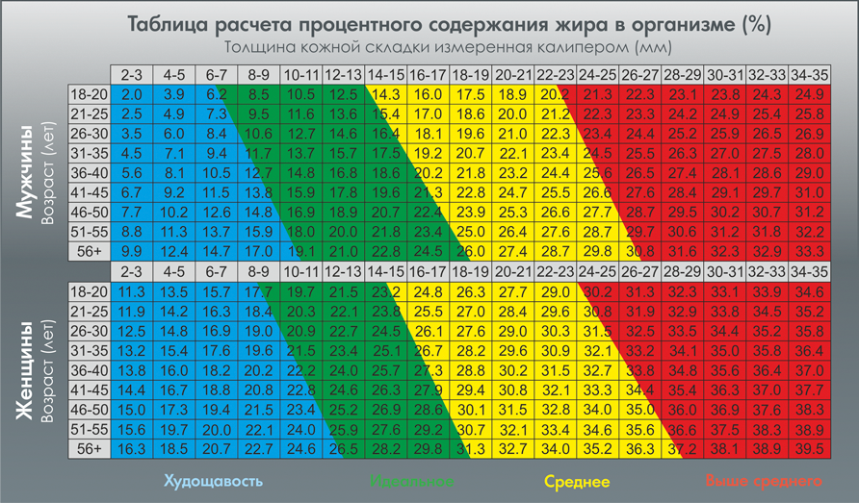

За критерієм жирової компоненти в складі тіла всі обстежені в нашому досліджені розподілилися на три групи:
- «Худорлявість» (Х-т), n=11
- « Ідеальний вміст жиру» (Івж), n= 12
- «Середній вміст жиру» (Свж), n=12
Осіб з відсотком жиру в складі тіла, що відповідає значенню «Вище середнього» серед обстежених в нашому дослідженні не виявлено.

У групах сформованих за критерієм ІМТ проведено порівняльний аналіз показників центральної гемодинаміки в стані спокою, безпосередньо перед статичним навантаженням, і динаміку змін цих показників протягом періоду раннього відновлення (тобто, в перші три хвилини після закінчення навантаження). Аналізували наступні показники: систолічний і діастолічний артеріальний тиск (САТ і ДАТ, відповідно), пульсовий артеріальний тиск (ПАТ), середній динамічний артеріальний тиск (СрАТ), частоту серцевих скорочень (ЧСС), ударний і серцевий індекси (УІ і СІ, відповідно), питомий периферійний опір судин (ППО) та індекс ударної роботи серця (ІУРС). Насосну функцію серця і стан периферійного опору судин ми аналізували за показниками нормованими до площі поверхні тіла обстежуваних (УІ, СІ, ІУРС і ППО), а не за абсолютними значеннями систолічного і серцевого викиду та загального периферійного опору судин, з метою нівелювання антропометричних відмінностей між обстежуваними різних груп.
У групах сформованих за критерієм складу тіла аналогічно проведено порівняльний аналіз показників центральної гемодинаміки в стані спокою, безпосередньо перед статичним навантаженням, і динаміку змін цих показників протягом періоду раннього відновлення (тобто, в перші три хвилини після закінчення навантаження).
Динаміку зазначених показників представлено нижче на відповідних графіках, що відображають зміни стану центральної гемодинаміки протягом дослідження у групах сформованих за вказаними критеріями.

3.1 Стан центральної гемодинаміки і особливості термінової адаптації серцево-судинної системи до статичного навантаження у осіб з різним ІМТ.

Рисунок 1.
Реакція САТ і ДАТ на статичне фізичне навантаження у осіб з різним ІМТ.
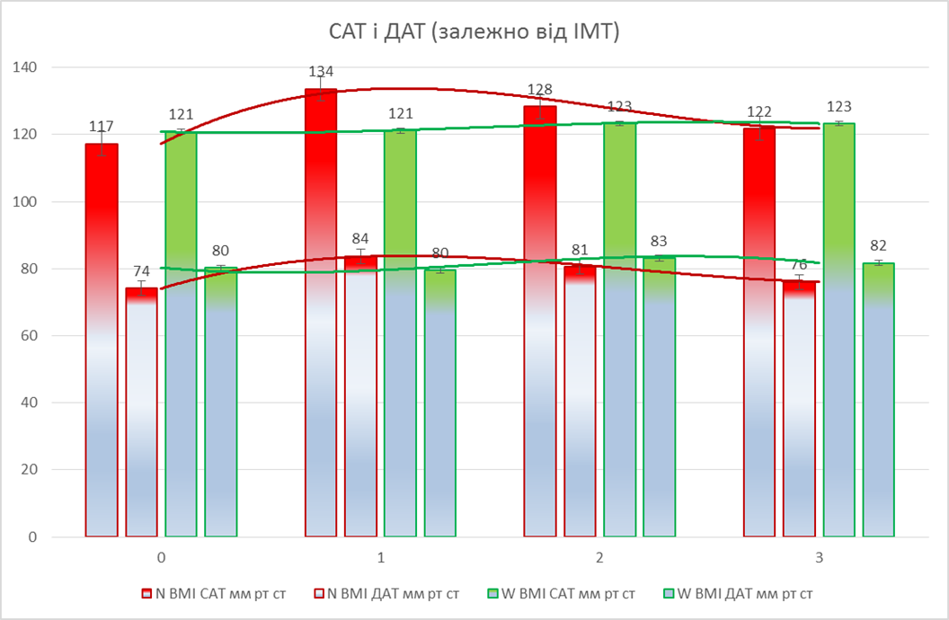
Умовні позначення на рисунку, які не приведено в «легенді»: лінії червоного кольору – лінії тренду САТ і ДАТ група NBMI, лінії зеленого кольору – лінії тренду САТ і ДАТ група WBMI; числа над «стовпчиками» - середньоарифметичне значення показника; 0 – до навантаження (в стані спокою), 1 – перша хвилина після навантаження (перші секунди після припинення навантаження), 2 – друга хвилина після навантаження, 3 – третя хвилина після навантаження.

На рис. 1 показано реакцію САТ і ДАТ на дозоване статичне навантаження і перебіг відновлення САТ і ДАТ на 3-х перших хвилинах після закінчення дії статичного навантаження в групах NBMI та WBMI. В стані спокою САТ в групі NBMI (117 мм рт. ст.) був дещо нижчим ніж в групі WBMI (121 мм рт. ст.), але достовірної різниці між групами за цим показником не було. ДАТ в стані спокою в групі NBMI (74 мм рт. ст.) був достовірно нижчим ніж в групі WBMI (80 мм рт. ст.). Після навантаження САТ і ДАТ в групі NBMI достовірно зросли, а в групі WBMI не змінилися. На першій хвилині після навантаження САТ і ДАТ в групі NBMI достовірно вищі порівняно з групою WBMI. Протягом 2-ї та 3-ї хвилин відновлення САТ і ДАТ в групі NBMI знижується і на 3-й – їх значення майже вертаються до вихідного значення, а в групі WBMI спостерігається недостовірна тенденція до незначного підвищення САТ і ДАТ порівняно з станом спокою.
На рис. 2 показано реакцію ПАТ на дозоване статичне навантаження і перебіг відновлення ПАТ на 3-х перших хвилинах після закінчення дії статичного навантаження в групах NBMI та WBMI. В стані спокою ПАТ в групі NBMI (43 мм рт. ст.) практично не відрізняється від ПАТ в групі WBMI (41 мм рт. ст.). Після навантаження ПАТ в групі NBMI достовірно зріс, але на 2-й та 3-й хвилинах відновлення знижується і на 3-й – його значення майже вертається до вихідного. В групі WBMI не спостерігається реакції ПАТ на статичне фізичне навантаження.
Рисунок 3 ілюструє зміни СрАТ під дією дозованого статичного навантаження в групах NBMI та WBMI. В стані спокою СрАТ в групі NBMI (88 мм рт. ст.) був достовірно нижчим ніж в групі WBMI (94 мм рт. ст.). Зміни СрАТ в обох групах мають аналогічний характер до змін САТ і ДАТ: достовірне підвищення після навантаження в групі NBMI і незмінність в групі WBMI; зниження на 2-й і 3-й хвилинах до майже вихідного значення відновлення на 3-й, а в групі WBMI - недостовірна тенденція до незначного підвищення на цих же хвилинах.

Рисунок 2.
Реакція ПАТ на статичне фізичне навантаження у осіб з різним ІМТ.
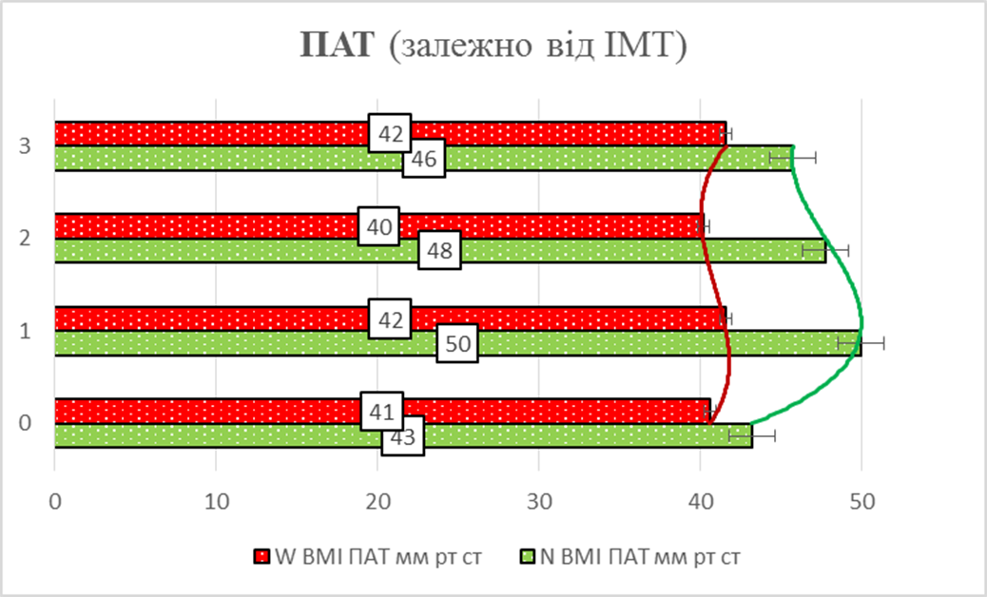
Умовні позначення на рисунку, які не приведено в «легенді»: лінія червоного кольору – лінія тренду ПАТ група NBMI, лінія зеленого кольору – лінії тренду ПАТ група WBMI; числа у «врізках» на графіку - середньоарифметичне значення показника; 0 – до навантаження (в стані спокою), 1 – перша хвилина після навантаження (перші секунди після припинення навантаження), 2 – друга хвилина після навантаження, 3 – третя хвилина після навантаження.

Рисунок 3.
Реакція СрАТ на статичне фізичне навантаження у осіб з різним ІМТ.
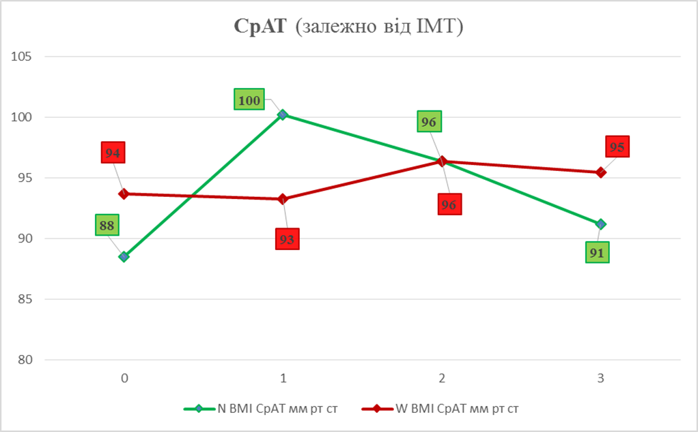
Умовні позначення на рисунку, які не приведено в «легенді»: числа у «врізках» на графіку - середньоарифметичне значення показника; 0 – до навантаження (в стані спокою), 1 – перша хвилина після навантаження (перші секунди після припинення навантаження), 2 – друга хвилина після навантаження, 3 – третя хвилина після навантаження.

Рисунок 4.
Реакція ЧСС на статичне фізичне навантаження у осіб з різним ІМТ.

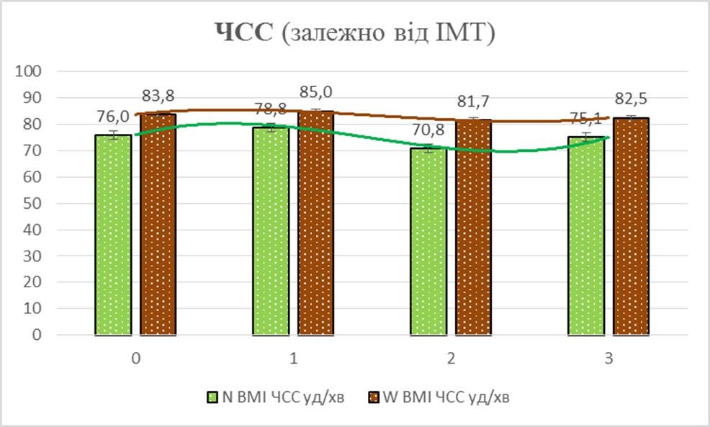
Умовні позначення на рисунку, які не приведено в «легенді»: лінія зеленого кольору – лінія тренду ЧСС група NBMI, лінія коричневого кольору – лінія тренду ЧСС група WBMI; числа над «стовпчиками» - середньоарифметичне значення показника; 0 – до навантаження (в стані спокою), 1 – перша хвилина після навантаження (перші секунди після припинення навантаження), 2 – друга хвилина після навантаження, 3 – третя хвилина після навантаження.
На рис. 4 показано реакцію ЧСС на дозоване статичне навантаження і перебіг відновлення ЧСС на 3-х перших хвилинах після закінчення дії статичного навантаження в групах NBMI та WBMI. В стані спокою ЧСС в групі NBMI (76,0 уд/хв) є достовірно меншою ніж в групі WBMI (83,8 уд/хв). Після навантаження має місце незначне (недостовірне статистично) зростання ЧСС в обох групах (дещо помітніше в групі NBMI); на 2-й хвилині спостерігається статистично недостовірна тенденція до зменшення ЧСС в групі WBMI (81,7 уд/хв) порівняно, навіть, з ЧСС до навантаження. В групі NBMI ЧСС на 2-й хвилині (70,8 уд/хв) – є достовірно нижчою як порівняно з ЧСС 1-ї хвилини (78,8 уд/хв), так і проти ЧСС в стані спокою. На 3-й хвилині ЧСС відповідає тій, що була до статичного навантаження.
На рис. 5 і 6 представлено динаміку показників насосної функції серця нормованих за площею поверхні тіла (УІ і СІ, відповідно).
В стані спокою УІ і СІ в групі NBMI (34,9 мл/м² і 3,37 л*хв⁻¹/м² ) є достовірно більшими ніж в групі WBMI (28,5 мл/м² і 2,81 л*хв⁻¹/м², відповідно). Одразу після навантаження значення обох показників достовірно збільшуються в обох групах порівняно з вихідним станом. Проте, в групі NBMI реакція цих показників є достовірно більш значною порівняно з відповідною реакцією в групі WBMI. В групі NBMI у відповідь на статичне навантаження УІ і СІ зросли на 10,2 мл/м² (з 34,9 мл/м² до 45,1 мл/м²) і 1,02 л*хв⁻¹/м² (з 3,37 л*хв⁻¹/м² до 4,39 л*хв⁻¹/м² ), відповідно. В групі WBMI – УІ підвищився на 4,5 мл/м² (з 34,9 мл/м² до 45,1 мл/м²), а СІ - на 0,5 л*хв⁻¹/м² (з 2,81 л*хв⁻¹/м² до 3,31 л*хв⁻¹/м² ). На 2-й хвилині значення обох показників достовірно зменшуються в обох групах порівняно 1-ю хвилиною і на 3-й – спостерігається відновлення за обома показниками, але динаміка відновлення в групах відрізняється. В групі NBMI відбувається «плавне повернення» до вихідних значень, а в групі WBMI 2- га хвилина відновлення «позначена ямою» - УІ і СІ «впали» нижче вихідного стану - з повернення на 3-й хвилині значень цих показників на рівень тотожний до значень в стані спокою. Слід зазначити, що за рівнем УІ і СІ різниця між групами була достовірною в кожній «точці реєстрації реограм».

Рисунок 5.
Реакція УІ на статичне фізичне навантаження у осіб з різним ІМТ.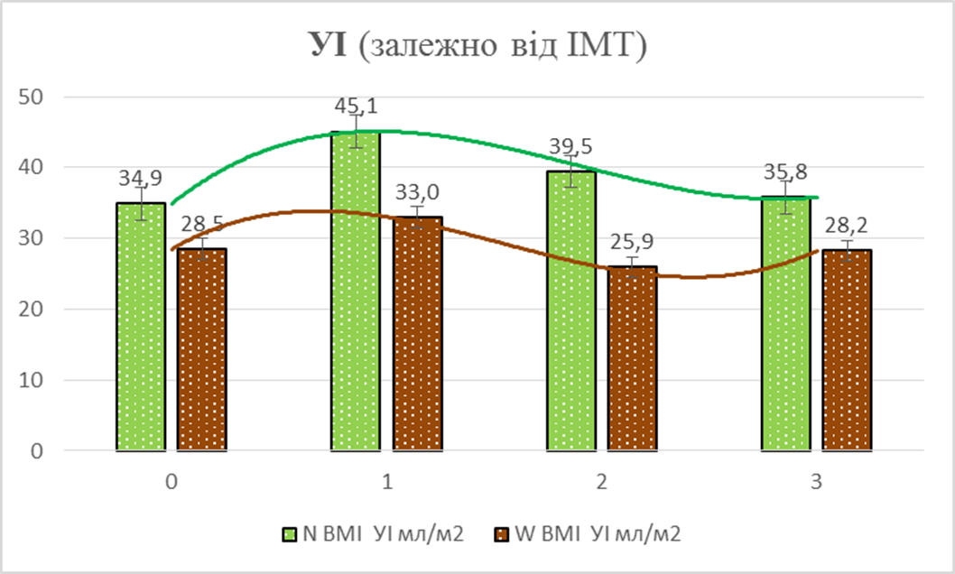
Умовні позначення на рисунку, які не приведено в «легенді» відповідають аналогічним позначенням на Рисунку 4.
Рисунок 6.
Реакція СІ на статичне фізичне навантаження у осіб з різним ІМТ.
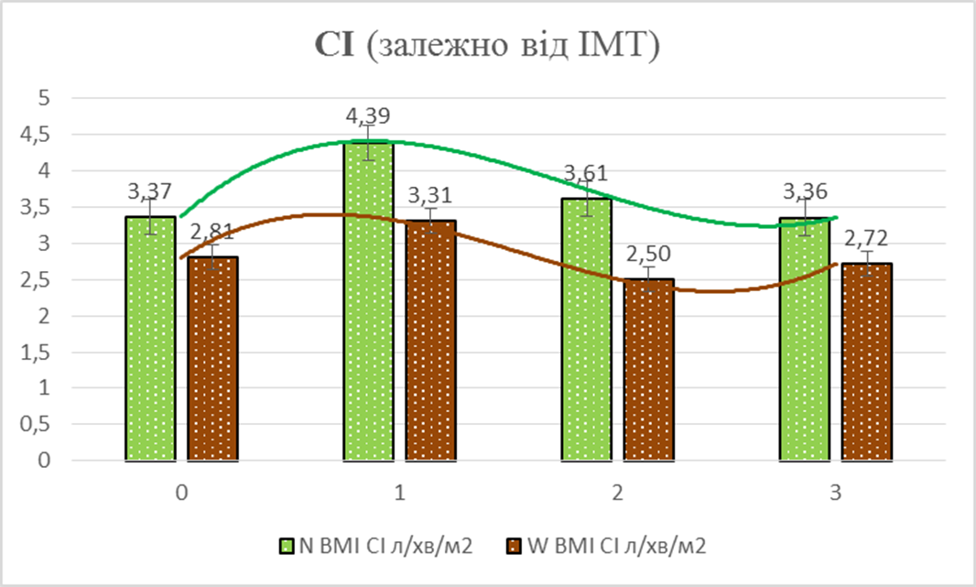
Умовні позначення на рисунку, які не приведено в «легенді» відповідають аналогічним позначенням на Рисунках 4 і 5.
Рисунок 7.
Реакція ІУРС на статичне фізичне навантаження у осіб з різним ІМТ.
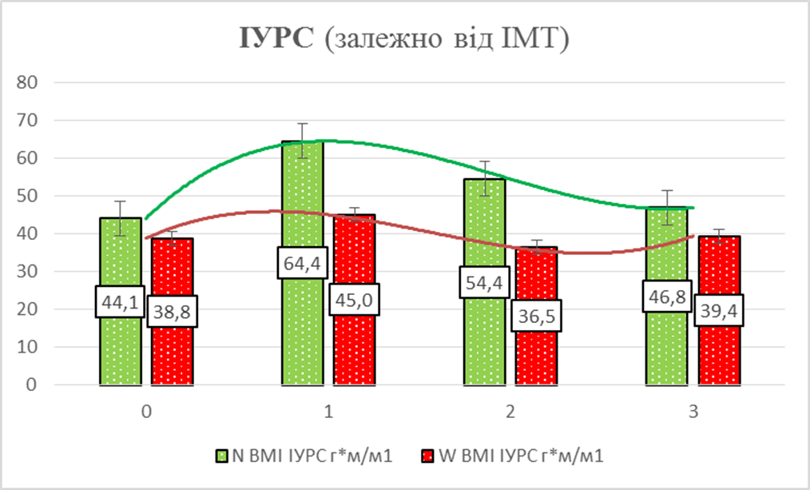
Умовні позначення на рисунку, які не приведено в «легенді»: лінія зеленого кольору – лінія тренду ІУРС група NBMI, лінія червоного кольору – лінії тренду ФУРС група WBMI; числа у «врізках» на графіку - середньоарифметичне значення показника; 0 – до навантаження (в стані спокою), 1 – перша хвилина після навантаження (перші секунди після припинення навантаження), 2 – друга хвилина після навантаження, 3 – третя хвилина після навантаження.

На рис. 7 представлено динаміку ІУРС.
В стані спокою ІУРС в групі NBMI (44,1 г*м/м²) є більшим, але на межі статистичної достовірності, ніж в групі WBMI (38,8 г*м/м²). Одразу після навантаження значення ІУРС достовірно збільшуються в обох групах порівняно з вихідним станом. Проте, в групі NBMI реакція ІУРС є достовірно більш значною порівняно з відповідною реакцією в групі WBMI. В групі NBMI у відповідь на статичне навантаження ІУРС зріс на 20,3 г*м/м² (з 44,1 г*м/м² до 64,4 г*м/м²). В групі WBMI – ІУРС підвищився на 6,2 г*м/м² (з 38,8 г*м/м² до 45,0 г*м/м²). На 2-й хвилині значення ІУРС достовірно зменшуються в обох групах порівняно 1-ю хвилиною, а на 3-й – наближається рівня близького до ІУРС в стані спокою.
Проте динаміка відновлення в групах відрізняється. В групі NBMI відбувається «плавне повернення» до вихідних значень. В групі WBMI на 2-ій хвилині рівень ІУРС близький до рівня в стані спокою (навіть, трохи нижчий ) і підвищується на 3-й до вихідного рівня. Слід зазначити, що за рівнем ІУРС різниця між групами була достовірною в кожній «точці реєстрації реограм».
Таким чином, за даними нашого дослідження параметри центральної гемодинаміки мають відмінності залежно від ІМТ і відрізняються у осіб з нормальним ІМТ і осіб з ІМТ вищим за норму як в стані спокою, так і характером термінової адаптації до статичного навантаження дозованого за зусиллям (50% від максимального індивідуального зусилля) і часом утримання заданого зусилля (15 секунд).
В стані спокою показники артеріального тиску в обох групах відповідали нормальним значенням, але група WBMI мала дещо вищі САТ, ДАТ і СрАТ порівняно з групою NBMI. Термінова адаптація до статичного навантаження за показниками артеріального тиску в групі NBMI характеризується високою реактивністю на навантаження з підвищенням САТ, ДАТ, ПАТ та СрАТ і збалансованим перебігом відновлення. В групі WBMI показники артеріального тиску практично не змінювались після статичного навантаження.
В стані спокою ЧСС в обох групах відповідала нормокардії, але в групі WBMI була достовірно вищою ніж в групі NBMI. В групі WBMI після статичного навантаження ЧСС практично не змінювалась. В групі NBMI на навантаження ЧСС реагувала меншою мірою порівняно з артеріальним тиском і мала менш збалансований перебіг відновлення.
Показники насосної функції серця в групах NBMI і WBMI відрізняються як в стані спокою, так в кожній точці реєстрації грудної реограми після статичного навантаження. Термінова адаптація насосної функції серця до статичного навантаження в групі NBMI характеризується значно вищою реактивністю на навантаження і збалансованістю відновлення порівняно з групою WBMI.
На нашу думку, дослідження змін центральної гемодинаміки при статичному фізичному навантаженні залежно від ІМТ має бути доповнене вивченням реакції центральної гемодинаміки на статичне фізичне навантаження з врахуванням співвідношенням жирової і чистої компонент в складі тіла. До такого висновку ми прийшли в результаті порівняльного аналізу даних антропометричного обстеження з визначенням жирового компоненту в складі тіла в групах NBMI і WBMI. Так до числа обстежених, що склали групу NBMI, ввійшли у співвідношенні 45,5%, 18,2% і 36,4%, відповідно, Худорляві особи та особи з Ідеальним і Середнім вмістом жиру в складі тіла. В групі WBMI були лише особи з Ідеальним (57,1% від загального числа групи) і Середнім (42,9%) вмістом жиру в складі тіла. Отже, строгої відповідності між ІМТ і відсотком жиру в складі тіла ми не виявили.

3.2 Стан центральної гемодинаміки і особливості термінової адаптації серцево-судинної системи до статичного навантаження у осіб з різною часткою жирової компоненти в складі тіла.
На рис. 8 показано реакцію САТ і ДАТ на дозоване статичне навантаження і перебіг відновлення САТ і ДАТ на перших 3-х хвилинах після закінчення дії статичного навантаження у групах Свж, Івж та Х-т.
В стані спокою САТ в групі Івж (116 мм рт. ст.) був дещо нижчим ніж в групах Свж (121 мм рт. ст.) і Х-т (121 мм рт. ст), але без достовірної різниці. Групами Свж (121 мм рт. ст.) і Х-т (121 мм рт. ст) за цим рівнем САТ не відрізнялися. ДАТ в стані спокою був практично однаковим у всіх групах. Після навантаження САТ в кожній групі достовірно зріс: на 6 мм рт. ст. у групі Свж , на 10 мм рт. ст. – у Х-т і на 13 мм рт. ст. – у Івж. За приростом цього показника була достовірна різниця між групами Свж і Івж, хоча при порівнянні всіх груп одразу після навантаження за абсолютним значенням САТ достовірної різниці не було. Протягом 2-ї та 3-ї хвилин відновлення САТ в групах Івж і Х-т знижується й на 3-й – вертається до значень близьких до вихідного. При цьому на 2-й хвилині у групі Х-т спостерігається достовірно значне і різке зниження САТ. В групі Свж на 2-й хвилині спостерігається тенденція до незначного підвищення САТ порівняно з станом на 1-шу хвилину, на 3-й – повернення до рівня 1-ї, а не до вихідного рівня.
Після навантаження ДАТ в групах Івж і Х-т достовірно зріс ( на 10 мм рт. ст. і 8 мм рт. ст., відповідно), а в групі Свж зростання ДАТ було незначним (3 мм рт. ст.) і недостовірним. За абсолютним значенням ДАТ після навантаження достовірно був меншим в групі Свж (78 мм рт. ст.) порівняно з ДАТ в групах Івж (87 мм рт. ст.) і Х-т (86 мм рт. ст.). Останні – за цим показником не відрізнялися. Протягом 2-ї та 3-ї хвилин відновлення у групах Івж і Х-т САТ знижується і на 3-й –вертається до вихідного значення. У групі Свж на 2-й хвилині спостерігається недостовірна тенденція до незначного підвищення ДАТ порівняно з 1-ю з поверненням на 3-й хвилині до рівня стану спокою.

Рисунок 8.
Реакція САТ і ДАТ на статичне фізичне навантаження у осіб з різним співвідношенням жирової і чистої компонент в складі тіла.

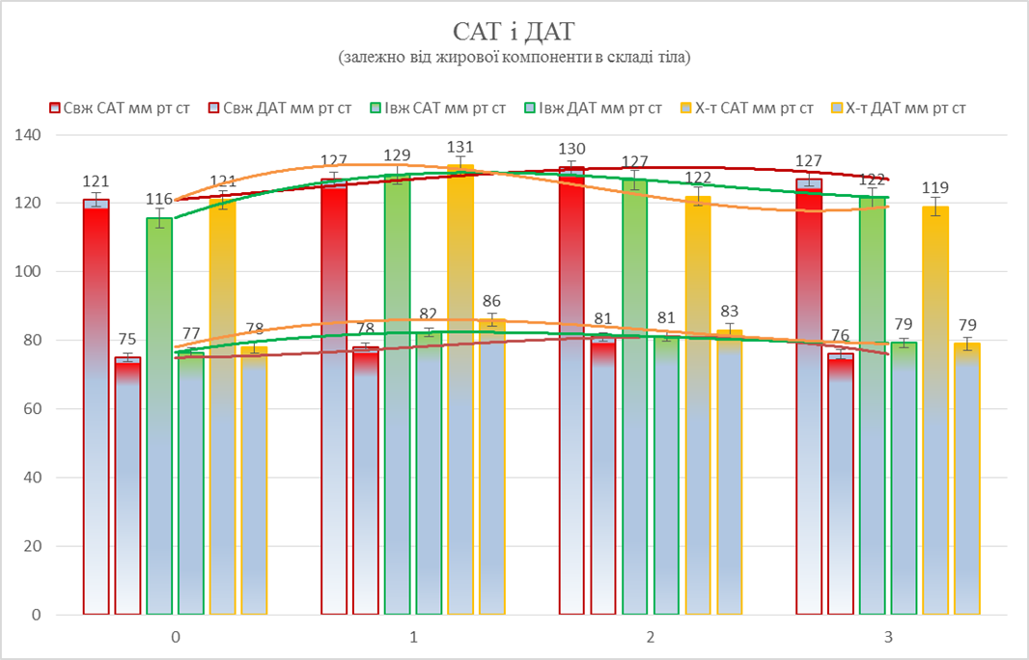
Умовні позначення на рисунку, які не приведено в «легенді»: лінії червоного кольору – лінії тренду САТ і ДАТ група Свж, лінії зеленого кольору – лінії тренду САТ і ДАТ група Івж, лінії помаранчевого кольору – лінії тренду САТ і ДАТ група Х-т; числа над «стовпчиками» - середньоарифметичне значення показника; 0 – до навантаження (в стані спокою), 1 – перша хвилина після навантаження (перші секунди після припинення навантаження), 2 – друга хвилина після навантаження, 3 – третя хвилина після навантаження.
На рис. 9 показано реакцію ПАТ на дозоване статичне навантаження і перебіг відновлення ПАТ на 3-х перших хвилинах після закінчення дії статичного навантаження в групах Свж, Івж та Х-т. В стані спокою значення ПАТ достовірно відрізнялася при порівнянні всіх груп. Більша різниця була між групами Івж (39 мм рт. ст.) та Свж (46 мм рт. ст.). Різниця між групами Х-т (43 мм рт. ст.) та Івж і Х-т та Свж була менш значною, але достовірною.
Всі групи, також відрізнялися між собою динамікою змін ПАТ викликаних статичним фізичним навантаженням. Після навантаження ПАТ в групі Івж достовірно зріс з 39 мм рт. ст. до 46 мм рт ст. і залишався таким на 2-й хвилині, а на 3-й хвилинах відновлення знизився до значення 42 мм рт. ст., що статистично не відрізнялося від вихідного. В групі Свж після навантаження мало місце збільшення ПАТ з 46 мм рт. ст. до 49 мм рт. ст., що залишилось таким же на 2-й хвилині, а на 3-й – його значення зросло до 51 мм рт. ст.; ці зміни були статистично достовірними. В групі Х-т після навантаження спостерігалась тенденція до збільшення ПАТ (43мм рт. ст. до і 45 мм рт. ст. після навантаження), що змінилася достовірним зменшенням протягом 2-ї і 3-ї хвилин (39 мм рт. ст. і 40 мм рт. ст, відповідно) в порівнянні ПАТ до навантаження і одразу після нього.

Рисунок 10 ілюструє зміни СрАТ під дією дозованого статичного навантаження в групах Свж, Івж та Х-т. В стані спокою достовірної різниці щодо СрАТ між групами не має. Зміни СрАТ в групах Івж і Х-т мають аналогічний характер: достовірне збільшення після навантаження і «плавне» повернення до вихідного значення в групі Х-т і до дещо більшого, але близького до вихідного в групі Івж. - недостовірна тенденція до незначного підвищення на цих же хвилинах. В групі Свж – тенденція до зростання на 1-й хвилині змінюється достовірним зростанням СрАТ на 2-й, порівняно з станом спокою, а на 3-й хвилині значення СрАТ є дещо більшим, але близьким до вихідного. На 1-й хвилині є достовірна різниця щодо СрАТ між групою Свж, з одного боку, і групами Івж та Х-т - з іншого.

Рисунок 9.
Реакція ПАТ на статичне фізичне навантаження у осіб з різним співвідношенням жирової і чистої компонент в складі тіла.
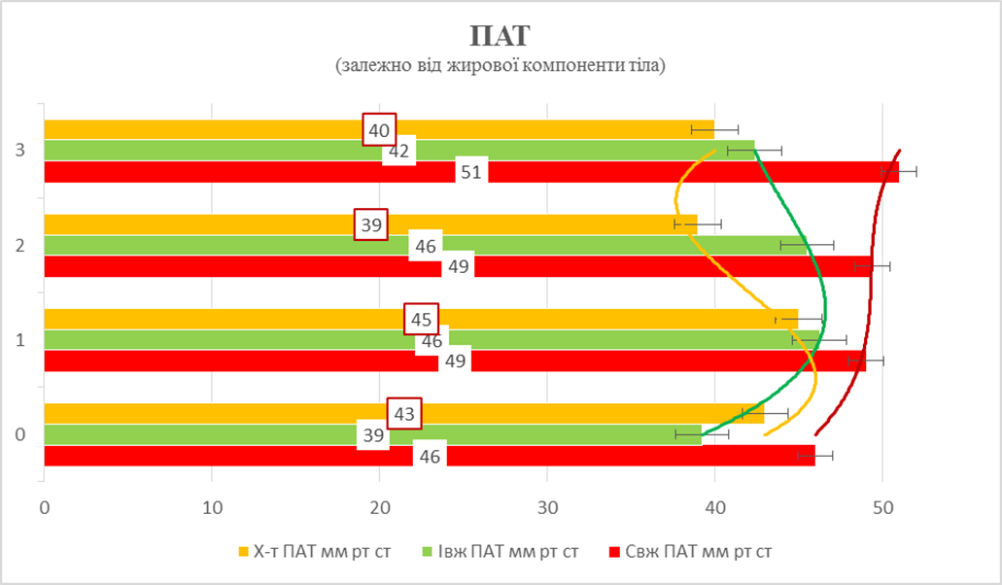
Умовні позначення на рисунку, які не приведено в «легенді»: лінії червоного кольору – лінії тренду ПАТ група Свж, лінії зеленого кольору – лінії тренду САТ і ДАТ група Івж, лінії помаранчевого кольору – лінії тренду САТ і ДАТ група Х-т; числа у «врізках» на графіку - середньоарифметичне значення показника; 0 – до навантаження (в стані спокою), 1 – перша хвилина після навантаження (перші секунди після припинення навантаження), 2 – друга хвилина після навантаження, 3 – третя хвилина після навантаження.

Рисунок 10.
Реакція СрАТ на статичне фізичне навантаження у осіб з різним співвідношенням жирової і чистої компонент в складі тіла.
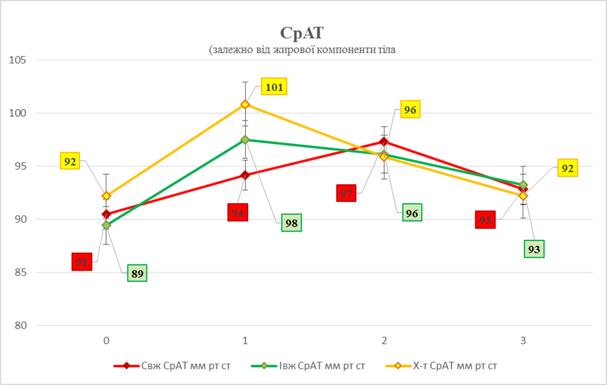
Умовні позначення на рисунку, які не приведено в «легенді»: числа у «врізках» на графіку - середньоарифметичне значення показника; 0 – до навантаження (в стані спокою), 1 – перша хвилина після навантаження (перші секунди після припинення навантаження), 2 – друга хвилина після навантаження, 3 – третя хвилина після навантаження.

Рисунок 11.
Реакція ЧСС на статичне фізичне навантаження у осіб з різним співвідношенням жирової і чистої компонент в складі тіла.
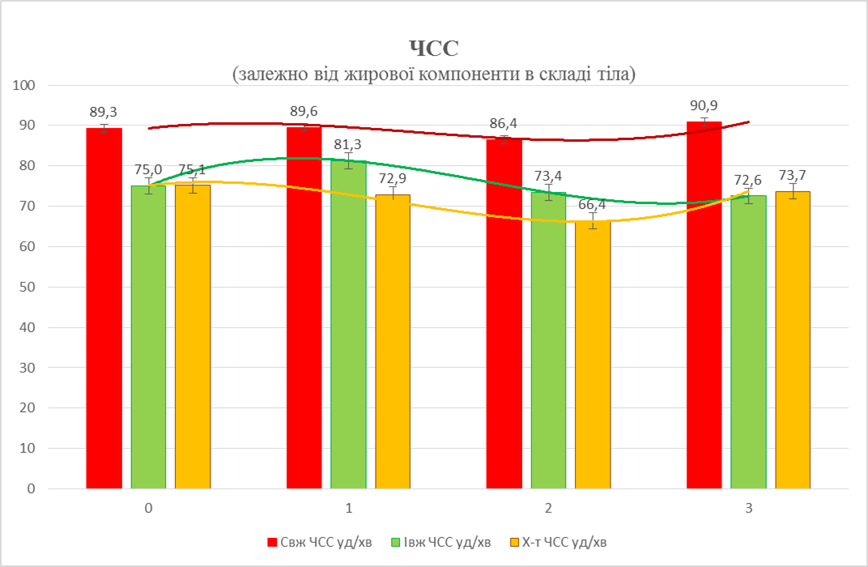
Умовні позначення на рисунку, які не приведено в «легенді»: лінії червоного кольору – лінії тренду ЧСС група Свж, лінії зеленого кольору – лінії тренду ЧСС група Івж, лінії помаранчевого кольору – лінії тренду ЧСС група Х-т; числа над «стовпчиками» - середньоарифметичне значення показника; 0 – до навантаження (в стані спокою), 1 – перша хвилина після навантаження (перші секунди після припинення навантаження), 2 – друга хвилина після навантаження, 3 – третя хвилина після навантаження.
На рис. 11 показано реакцію ЧСС на дозоване статичне навантаження і перебіг відновлення ЧСС на 3-х перших хвилинах після закінчення дії статичного навантаження в групах Свж, Івж та Х-т.
В стані спокою ЧСС в групі Свж (89,3 уд/хв) є достовірно більшою порівняно з групами Івж (75,0 уд/хв) і Х-т (75,1 уд/хв), але не перевищує верхньої межі нормокардії.
В групі Свж змін ЧСС при статичному навантаженні не спостерігалося (були незначні коливання в межах статистичної похибки); в групі Івж ЧСС у відповідь на навантаження достовірно зросла, але на 2-й хвилині значення показника повернулось до вихідного і лишалось таким на 3-й хвилині; у групі Х-т у відповідь на навантаження спостерігалась тенденція до зменшення ЧСС, яка прогресувала і на 2-й хвилині ЧСС зменшилась 66,6 уд/хв (значення достовірно нижче відносно вихідного), на 3-й хвилині значення показника стало близьким до вихідного. Слід зазначити, що тип реакції за ЧСС на статичне навантаження і перебіг відновлення ЧСС в кожній групі мав власний характер. Значення цього показника були достовірно різні на 1-й та 2-й хвилинах.
Рисунок 12.
Реакція УІ на статичне фізичне навантаження у осіб з різним співвідношенням жирової і чистої компонент в складі тіла.
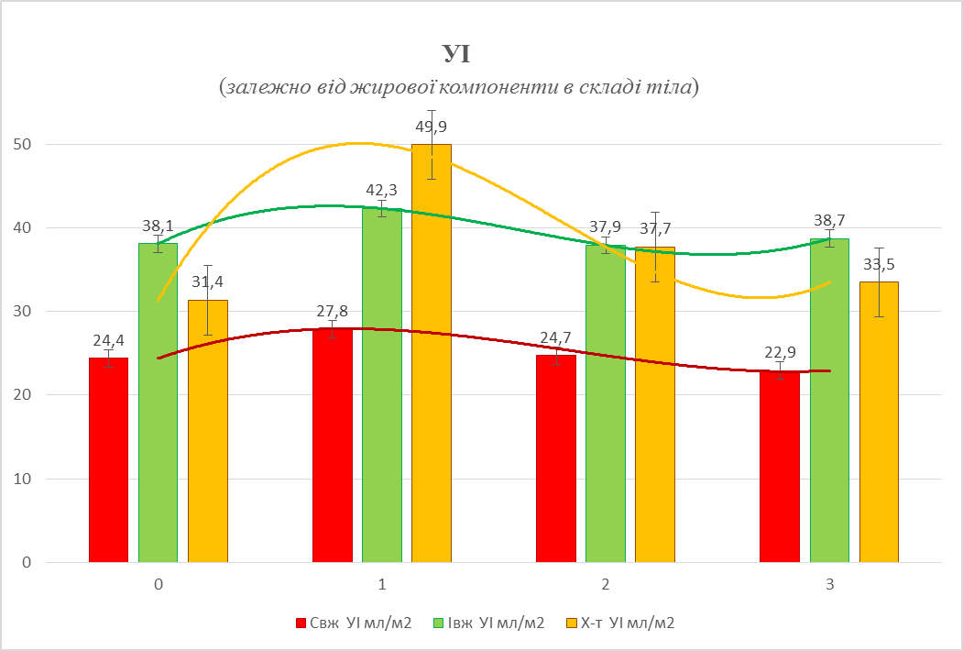
Умовні позначення на рисунку, які не приведено в «легенді» відповідають аналогічним позначенням на Рисунку 11.

На рис. 12 та 13 представлено вихідний рівень і динаміку показників насосної функції серця нормованих за площею поверхні тіла (УІ і СІ, відповідно) в групах Свж, Івж та Х-т.
В стані спокою за рівнем УІ є достовірна різниця між всіма групами, але найбільша між Івж та Свж. Одразу після навантаження УІ в кожній групі достовірно зростає, але значення УІ в усіх групах лишаються достовірно різними. Проте рівень збільшення УІ в групах Свж (на 3,4 мл/м²) і Івж (на 4,2 мл/м²) не є достовірно різним, а в групі Х-т (на 8,5 мл/м²) зростання показника є більш ніж вдвічі вищим порівняно з групами Свж і Івж. Перебіг відновлення має схожий характер в усіх групах, але в групах Свж і Івж вже на 2-й хвилині УІ повертається до вихідного значення, а в Х-т – на 3-й, при тому, що в цій групі зниження УІ з 1-ї до 2-ї хвилини було в 3-4 рази більшим ніж в Івж та Свж і, відповідно, склало: 12,3 мл/м² проти 4,4 мл/м² та 3,1 мл/м².
Щодо СІ, картина схожа, але не тотожна. В стані спокою за рівнем УІ є достовірна різниця між всіма групами: СІ в групі Івж 3,61 л*хв-1/м² і на 600 мл*хв-1/м² перевищує СІ в групі Х-т (2,99 л*хв-1/м²) та на 900 мл*хв-1/м² – в групі Свж (2,57 л*хв-1/м²). Різниця за СІ в двох останніх групах складає 420 мл*хв-1/м². Одразу після навантаження СІ в кожній групі достовірно зростає, але значення СІ в усіх групах лишаються достовірно різними. Збільшення СІ складає в групі Х-т 660 мл*хв-1/м², в Івж - 580 мл*хв-1/м², в Свж - 400 мл*хв-1/м². Відновлення СІ в групах Свж і Івж відбувається на 2-й хвилині, при цьому значення показника стає незначно меншим за вихідне, що зберігається і на 3-й хвилині. Проте рівень зниження показника з 1-ї до 2-ї хвилини в цих групах відрізняється: 430 мл*хв-1/м² в групі Свж і 670 мл*хв-1/м² – Івж. В групі Х-т СІ на 1-й хвилині дорівнював 4,65 л*хв-1/м², на 2-ї знизився на 1,34 л*хв-1/м² – до значення 3,31 л*хв-1/м², на 3-ї практично зрівнявся з вихідним.

Рисунок 13.
Реакція СІ на статичне фізичне навантаження у осіб з різним співвідношенням жирової і чистої компонент в складі тіла.
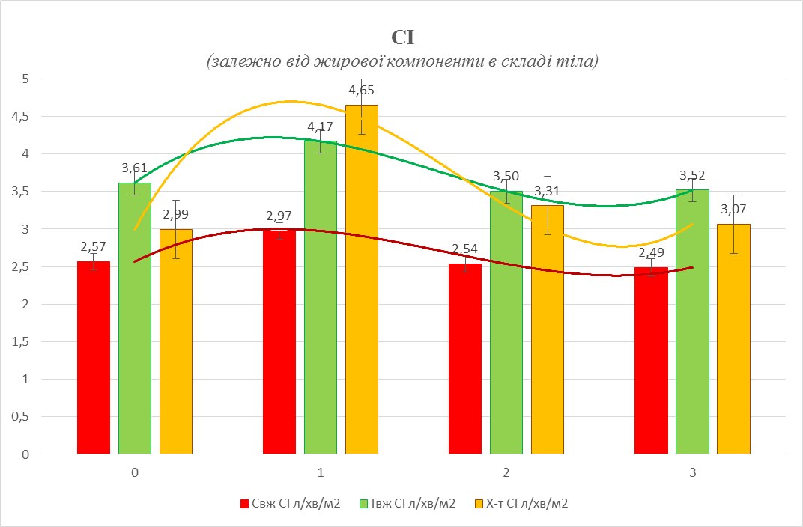
Умовні позначення на рисунку, які не приведено в «легенді» відповідають аналогічним позначенням на Рисунку 11.

Рисунок 14.
Реакція ІУРС на статичне фізичне навантаження у осіб з різним співвідношенням жирової і чистої компонент в складі тіла.
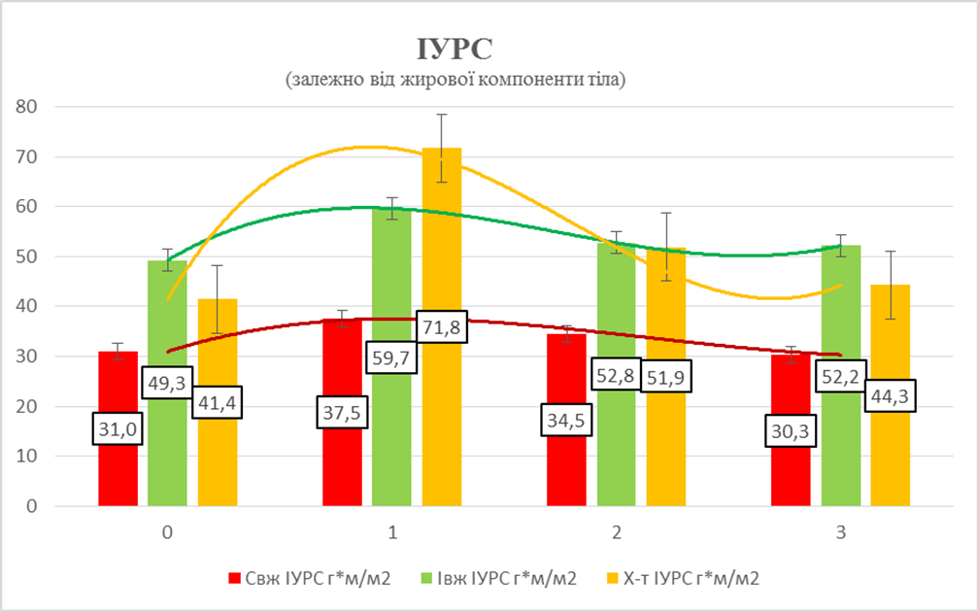
Умовні позначення на рисунку, які не приведено в «легенді» відповідають аналогічним позначенням на Рисунку 9.
На рис. 14 представлено вихідний рівень і динаміку ІУРСв групах Свж, Івж та Х-т. В стані спокою показник є найвищим в групі Івж і найнижчим в групі Свж. В групі Х-т у станіні спокою ІУРС однаковою мірою є вищим за значення показника в групі Свж і нижчим за значення показника в групі Івж. Зміни ІУРС після навантаження і динаміка відновлення повторюють в кожній групі зміни і динаміку відновлення СІ, шо видно з порівняння графіків.

Аналіз стану центральної гемодинаміки в групах, що відрізняються за складом тіла виявив певні відмінності як в стані спокою, так і в характері термінової адоптації до статичного навантаження. Якщо САТ, ДАТ і СрАТ в стані спокою групи Свж, Івж та Х-т не мали достовірних відмінностей, але дещо відрізнялись за значеннями цих показників. За цими ж показниками реакція на статичне навантаження мала схоже спрямування в усіх групах і проявилась в достовірному підвищенні значень САТ, проте, групи Івж і Х-т достовірно відрізнялись від групи Свж за рівнем зростання ДАТ і СрАТ. В перших двох групах ДАТ і СрАТ зросли достовірно і значною мірою. В групі Свж мала місце недостовірна тенденція до підвищення рівня ДАТ і СрАТ після статичного навантаження. Динаміка САТ, ДАТ і СрАТ між 1-ю і 2-ю хвилинами після навантаження в групі Свж позначилась подальшим зростанням і кардинально відрізнялась від динаміки цих показників в групах Х-т і Івж, у яких спостерігалась протилежна динаміка.
Зазначені вище відмінності САТ і ДАТ (подекуди статистично недостовірні) між групами, що відрізняються за долею жирової маси в складі тіла, призвели до того , що кожна група достовірно відрізнялась від двох інших за рівнем ПАТ в стані спокою, реакцією ПАТ на статичне навантаження і характером змін цього показника протягом 2-ї і 3-ї хвилин після навантаження. Детально ПАТ подано на діаграмі (рис. 9) і щодо кожної групи описано вище. Схожі відмінності між всіма групами мали місце і стосовно ЧСС, що детально описано вище і представлено на рисунку 11.
За УІ, СІ та ІУРС – показниками, що характеризують насосну функцію серця, кожна з трьох груп відрізняється від двох інших як в стані спокою, так і за характером термінової адаптації до статичного навантаження (відповідний аналіз проведено вище).
Підсумовуючи обговорення отриманих результатів можемо констатувати, що в нашому дослідженні, завдяки окремому аналізу отриманих результатів при розподілі обстежених на групи окремо за показником ІМТ та на інші групи за долею жирової компоненти в складі тіла, вдалося з’ясувати особливості реакції центральної гемодинаміки на статичне фізичне навантаження залежно як від ІМТ, так і від співвідношення жирової і чистої компоненти в складі тіла. Отримані результати дозволяють прогнозувати реакцію на статичне навантаження спираючись як на ІТМ, так і, окремо, на відсоток жиру в складі тіла, що є важливим, оскільки особі з однаковим ІМТ можуть значно відрізнятися за складом тіла.

ВИСНОВКИ
- Досліджено параметри центральної гемодинаміки за показниками артеріального тиску, частоти серцевих скорочень і насосної функції серця в стані спокою на після дозованого фізичного статичного навантаження у групах що відрізняються за ІМТ та окремо у групах що відрізняються за часткою жирової компоненти в складі тіла.
- Виявлено характерні особливості центральної гемодинаміки залежно від складу тіла.
- Виявлено характерні особливості центральної гемодинаміки залежно від ІМТ.
- З’ясовано особливості реакції центральної гемодинаміки на статичне фізичне навантаження залежно як від ІМТ, так і від співвідношення жирової і чистої компоненти в складі тіла.
- Охарактеризовано відмінності в перебігу термінової адаптації серцево-судинної системи до статичного навантаження залежно від ІМТ та від складу тіла.
- Отримані результати дозволяють прогнозувати реакцію на статичне навантаження спираючись як на ІТМ, так і, окремо, на відсоток жиру в складі тіла, що є важливим, оскільки особі з однаковим ІМТ можуть значно відрізнятися за складом тіла.

СПИСОК ВИКОРИСТАНИХ ЛІТЕРАТУРНИХ ДЖЕРЕЛ

- Земцова І.І. Спортивна фізіологія / Земцова І.І. –К: Олімпійська літерарура, 2008. – 207 с.
- Єжова О. О. Спортивна фізіологія у схемах і таблицях: посібник для студентів інститутів фізичної культури / Єжова О. О. – Суми: Сум ДПУ імені А. С. Макаренка, 2013. – 164 с.
- Голубева, Г.Н. Оценка реакции сердечно-сосудистой системы студентов на физические нагрузки во время проведения учебных занятий по физической культуре / Г.Н. Голубева, А.И Голубев // Современные проблемы науки и образования. – 2015. – № 1. – С. 15-20.
- Иванова Н.В. Оценка функционального состояния кардиореспираторной системы спортсменов с различной спецификой мышечной деятельности в соревновательном периоде підготовки / Н.В. Иванова // Вестн. спорт. науки. – 2011.– №1.– С. 64-68.
- Комаренко Н.В. Вплив вправ лікувальної фізичної культури на рівень тренованості серцево-судинної системи у дітей з діагнозом “Спастичний геміпарез” / Н.В. Комаренко // Фізіол. журн. – 2002. – Т. 48, № 2. – С. 15-17.
- Крушельницька Я.В. Фізіологія і психологія праці / Я.В. Крушельницька. — К.: КНЕУ, 2000. — 232 с.
- Левушкин С.И. Комплексная оценка физической работоспособности юношей 17-21 года / С.И. Левушкин : Дисс. канд. биол. наук. – Казань, 1992. – 145 с.
- Мальти Р.И. Изменение показателей сердечно-сосудистой системы при систематических занятиях спортом / З.И. Мальти, П.С. Гринвальд // Реферативный журнал. Анатомия и физиология. – 1993. – №8. – С. 156.
- Сайкина Е. Г. Исторические этапы развития фитнеса и его идеология / Е.Г. Сайктна // Фитнес: теория и практика. - 2013. - № 1. - [Електронний ресурс]. – Доступ до ресурсу. – URL: fi tness.esrae.ru/2–4
- Cайкина Е.Г. Теоретические основы фитнеса / Е.Г. Сайки на. - СПб.: Арт-Экспресс, 2017. - 164 с.
- Сайкина Е.Г. Концептуальные основы фитнеса в теории и практике физической культуры / Е.Г. Сайкина, Ю.В. Смирнова // Современные проблемы науки и образования. – 2019. – № 2. - [Електронний ресурс]. – Доступ до ресурсу. – https://www.science-education.ru/ru/article/view?id=28671
- Чернявська О. Фітнес як стиль життя: особливості розвитку в Україні (на прикладі мегаполісів) / О. Чернявська // Укр. соціологічний журн. – 2012. - № 1-2, - С. 79-89.
- Walter R. Thompson Worldwide survey of fitness trends for 2017. American College of Sports Medicine. Volume 20, Number 6. 2016, 1-10.

- The Amazing Samson: as Told by Himself. With a Foreword by W.A. Pullum. / London, - 1926. – 248 p.
- The Head-to-toe Exercise Book Gabrielle Weaver Marshall Cavendish, 1975. – 120 p.
- Арапова М.П. Актуальность развития фитнес-услуг в аспекте формирования ценностей здорового образа жизни молодежи. – 2020. - [Електронний ресурс]. – Доступ до ресурсу. – https://elar.urfu.ru/bitstream/10995/93740/1/978-5-8295-0737-4_040.pdf
- American College of Sports M. American College of Sports Medicine position stand. Progression models in resistance training for healthy adults. Med Sci Sports Exerc. 2009; 41 (3) : 687 -708 [DOI][PubMed]
- Зальман В. Адаптация организма к физическим нагрузкам / В. Зальман // Медицинский журнал. – 1993. – №8. – С.18-21.
- Larson-Meyer D.E. Assessment of Nutrient Status in Athletes and the Need for Supplementation / D.E. Larson-Meyer, K. Woolf, L. Burke // Int J Sport Nutr Exerc Metab. - 2018. - V. 28, N 2. – P. 139-158.
- Aragon A. Alan International society of sports nutrition position stand: diets and body composition/Alan A. Aragon, Brad J. Schoenfeld, Robert Wildman. [et al.]// Journal of the International Society of Sports Nutrition (2017) 14:16.1-19.
- James L.J. Does Hypohydration Really Impair Endurance Performance? Methodological Considerations for Interpreting Hydration Research / L.J. James, M.P. Funnell, R.M. James, S.A. Mears // Sports Med. – 2019. – V. 49, Suppl 2. – P. 103-114.
- Left ventricular function during exercise testing and training / C. Foster, R.A. Gal, P. Murphy et. al. // Med. Sci. Sports. Exerc. 1997. - V. 29. -Xs 3. - p. 297-305.
- Muscular fitness and cardiorespiratory fitness are associated with health-related quality of life: Results from labmed physical activity study / Evaristo S., Moreira C., Lopes L et al. // Exerc Sci Fit. – 2019. – V. 20, 2. – P. 55-61.
- Scott BR, Loenneke JP, Slattery KM, Dascombe BJ. Exercise with blood flow restriction: an updated evidence-based approach for enhanced muscular development. Sports Med. 2015; 45 (3) : 313 -25 [DOI][PubMed]
- Fahs CA, Rossow LM, Seo DI, Loenneke JP, Sherk VD, Kim E, et al. Effect of different types of resistance exercise on arterial compliance and calf blood flow. Eur J Appl Physiol. 2011; 111 (12) : 2969 -75 [DOI][PubMed]
- Neto GR, Sousa MS, Costa PB, Salles BF, Novaes GS, Novaes JS. Hypotensive effects of resistance exercises with blood flow restriction. J Strength Cond Res. 2015; 29 (4) : 1064 -70 [DOI][PubMed]
- Vieira PJ, Chiappa GR, Umpierre D, Stein R, Ribeiro JP. Hemodynamic responses to resistance exercise with restricted blood flow in young and older men. J Strength Cond Res. 2013; 27 (8) : 2288 -94 [DOI][PubMed]
- Pinto RR, Polito MD. Haemodynamic responses during resistance exercise with blood flow restriction in hypertensive subjects. Clin Physiol Funct Imaging. 2016; 36 (5) : 407 -13 [DOI][PubMed]
- Figueroa A, Vicil F. Post-exercise aortic hemodynamic responses to low-intensity resistance exercise with and without vascular occlusion. Scand J Med Sci Sports. 2011; 21 (3) : 431 -6 [DOI][PubMed]
- ГОНЧАРОВА Наталія. Вплив жирового компонента тіла дітей молодшого шкільного віку на рівень їх фізичного розвитку. / Молода спортивна наука України, Медико-біологічні та психолого-педагогічні аспекти спортивного тренування. – 2007; Т.IV. 83-86.
- Чаплик-Чижо І.О. Розбіжності компонентів соматотипу та показників компонентного складу маси тіла між здоровими та хворими на гострі й хронічні піодермії чоловіками і жінками. / “Вісник морфології ” – 2016; 22 (2) : 279 -282.
- Олешко В. Г. Моделювання, відбір і орієнтація в системі підготовки спортсменів (на матеріалі силових видів спорту). / Автореф. дисертації на здобуття наукового ступеня доктора наук з фізичного виховання і спорту - Київ – 2014. 39
- Щепотіна Н.Ю., Гудима С.А. Модельні показники компонентного складу маси тіла кваліфікованих волейболісток. / Спортивні ігри. – 2022; 23 (1): 84-93
- Конституційні особливості спортсменів різних спеціалізацій [Електронний ресурс] https://studopedia.com.ua/1_154719_konstitutsiyni-osoblivosti-sportsmeniv-riznih-spetsializatsiy.html
- Gurginski Renata Neli Moreno, Prado Alexandre Konig Garcia Hemodynamic responses to isometric exercise and water immersion: arandomized controlled pilot study with older women. / Journal of Physical Education and Sport – 2022; 22 (10): 2557 - 2564
- Lukyantseva H.V., Bakunovsky O.M., Malyuga S.S., Oliinyk T.M., Manchenko N.R., Manchenko Y.R., Korolyova D.O. Comparative characteristics of changes in central hemodynamics during early recovery after different exercise regimes. / REPORTS OF MORPHOLOGY (Вісник морфології). 2021; 27 (2): 47-52.
- О.М. Бакуновський, Г.В. Лук’янцева, С.С. Малюга, Л.Т. Котляренко. Зміни центральної гемодинаміки у період раннього відновлення після різних режимів фізичного навантаження. / Фізіол. журн.- 2021; 67 (6): 13 - 20
- Клаудио, А. Эдваб, Секреты здоровья и фитнеса / А. Эдваб Клаудио, Роксана Л. Стэнддефер. — М.: FIRE PRESS, 2004. — 272 с.
- Смирнов Д.И. Фитнес для умных / Дмитрий Смирнов. - 2е изд. - М.: Эскимо 2011. - 464 с.
- Davis A. H. Rachel High-intensity interval training and calorie restriction promote remodeling of glucose and lipid metabolism in diet-induced obesity/ Rachel A. H. Davis, Jacob E. Halbrooks, Emily E. Watkins, Gordon Fisher, Gary R. Hunter, Tim R. Nagy, Eric P. Plaisance// Am J Physiol Endocrinol Metab (June 6, 2017), 1-50.
- Hulmi JJ The Effects of intensive weight reduction on body composition and serum hormones in female fitness competitors/JJ Hulmi, V Isola, М Suonpää[et al.]// Front. Physiol. 7:689.2017, 1-16.
- Potter M, Recommendations Worldwide: A Scoping / M. Potter, A. Vlassopoulos, U. Lehmann // Review. Adv Nutr. – 2018. – V. 9, N 2. – P. 86-98.
- Hunter R. Gary Why intensity is not a bad word: Optimizing health status at any age/Gary R. Hunter, Eric P. Plaisance, Stephen J. Carter, Gordon Fisher//Clinical Nutrition, 2017, 1-5.
- Селье Г. Очерки об адаптационном синдроме. М.: Медицина, 1960. 205
- Byung-Sun Lee, Kyung-Ae Kim, Jong-Kyung Kim and Hosung Nho Augmented Hemodynamic Responses in Obese / Int. J. Environ. Res. Public Health 2020; 176 7321-7335
- Быков Е.В. Спортивная медицина: оценка физического развития, функциональные пробы и тесты / Е.В. Быков. – Челябинск: Б.и., 2005. – 79 с.
- Осипов В. П. Методика статистической обработки медицинской информации в научных исследованиях / В.П.Осипов, Е.М.Лукьянова, Ю.Г.Антипкин и др. – К.: Планета людей. – 2002. – 200 с.

